 | Nations Unies | ECE/TRANS/WP.29/GRSP/2013/25
 | Conseil économique et social |  | Distr. générale  1er octobre 2013  Français  Original: anglais
Commission économique pour l’Europe
Comité des transports intérieurs
Forum mondial de l’harmonisation
des Règlements concernant les véhicules
Groupe de travail de la sécurité passive
Cinquante-quatrième session
Genève, 17-20 décembre 2013
Point 3 a) de l’ordre du jour provisoire
Règlement technique mondial nº 9 (Sécurité des piétons)
− Phase 2 du Règlement technique mondial
Projet d’amendement [2]
Communication du groupe de travail informel
du Règlement technique mondial nº 9*
Le texte ci-après, établi par les experts du groupe de travail informel du Règlement technique mondial nº 9 (GTR9 − phase 2), a pour objet de proposer des mesures de protection des piétons sur les véhicules automobiles. Les modifications proposées au texte actuel du Règlement apparaissent en caractères gras pour les ajouts et en caractères biffés pour les suppressions.
Table des matières (de la partie A), modifier comme suit:
«Table des matières
Page
I. Justifications techniques
A. Phase 1
1. Besoin de sécurité
...
B. Phase 2
1. Introduction et présentation générale
2. Historique
3. Prescriptions
4. Éléments clefs de la modification
5. Avantages et limites de l’introduction de l’élément de frappe souple
6. Équipe spéciale sur la zone d’impact du pare-chocs
...».

La partie A devient la partie I et elle est modifiée comme suit:
«I. Justifications techniques
A. Phase 1
0. Les sections 1 à 10, qui décrivent l’élaboration de la phase 1 du RTM nº 9, portent sur les essais effectués avec la jambe d’essai conçue par le Laboratoire britannique de recherches en matière de transports (TRL), avec le fémur d’essai contre des pare-chocs hauts, mais aussi avec la tête d’essai.
1. Besoin de sécurité
…
10. Appendice
…
B. Phase 2
133. Les sections 1 à 6, qui décrivent l’élaboration de la phase 2 du RTM nº 9, portent sur les essais effectués avec la jambe d’essai souple (FlexPLI) sans modifier les caractéristiques du fémur d’essai utilisé contre des pare-chocs hauts mais aussi sur les essais effectués avec une tête d’essai.
1. Introduction et présentation générale
134. À la trente-sixième session du Groupe de travail (7-10 décembre 2004), l’expert du Japon avait proposé d’examiner l’éventualité de remplacer la jambe d’essai mise au point par le Comité européen du véhicule expérimental (CEVE) par une jambe d’essai souple, ce qui avait amené le Groupe de travail à créer un groupe d’évaluation technique.
135. Sous la présidence du Japon, le groupe d’évaluation technique a élaboré un projet de proposition qui a été soumis par le Japon à la session de mai 2011, lequel visait à introduire la jambe d’essai souple dans le Règlement technique mondial (RTM) nº 9 sur la sécurité des piétons.
136. Les représentants de l’Allemagne et du Japon ont proposé de lancer la phase 2 du Règlement technique mondial (RTM) nº 9 sur la sécurité des piétons. L’objectif principal de la phase 2 est d’élaborer un projet de proposition visant à modifier le RTM nº 9 en y introduisant la jambe d’essai souple (FlexPLI), qui deviendrait le seul instrument d’essai harmonisé, afin de mieux protéger les jambes des piétons.
137. Le groupe de travail informel ne se limitera pas à élaborer des propositions d’amendements au RTM nº 9 mais s’attachera aussi à élaborer un projet de proposition complémentaire visant à modifier le Règlement nº 127.
138. Le groupe de travail informel devrait aussi examiner des propositions visant à améliorer et/ou préciser certains aspects de la procédure d’essai avec jambe d’essai.
139. Les modifications proposées ne visent pas à rendre les prescriptions nettement plus sévères. Cependant, grâce à l’introduction de la jambe d’essai souple, les Parties contractantes et les organisations d’intégration économique nationales peuvent désormais choisir de disposer dans leur législation nationale d’un instrument aux caractéristiques améliorées.
2. Historique
140. À sa quarante-neuvième session, le Groupe de travail a examiné les documents ECE/TRANS/WP.29/GRSP/2011/13 et GRSP-49-15, qui concernaient l’introduction de la jambe d’essai souple (FlexPLI) dans le RTM. L’expert des États-Unis d’Amérique a présenté un exposé qui contenait les résultats de recherches comparatives menées dans son pays entre l’élément de frappe actuellement utilisé et la FlexPLI. Il a conclu que de nouvelles recherches, de nouveaux essais et de nouvelles données provenant du monde entier seraient nécessaires pour répondre aux préoccupations concernant les critères de blessure et justifier l’adoption de la FlexPLI. L’expert du Japon a lui aussi présenté un exposé (GRSP-49-24), montrant que l’élément de frappe actuellement utilisé et la FlexPLI ont des structures et des critères de blessure complètement différents. Il en a conclu qu’une comparaison directe entre les deux types d’élément de frappe aboutirait à des résultats trompeurs. Le Groupe de travail a décidé que les questions en suspens devraient être confiées à un groupe de travail informel, coprésidé par l’Allemagne et le Japon, qui serait chargé de mettre en forme finale les propositions visant à introduire la FlexPLI en même temps dans le RTM et dans le projet de Règlement sur la sécurité des piétons.
141. Le Groupe de travail a décidé de demander au WP.29 et au Comité d’administration de l’Accord de 1998 (AC.3), à leurs sessions de juin 2011, l’autorisation de créer un groupe de travail informel de la FlexPLI. Le Groupe de travail a en outre pris note du projet de mandat du groupe de travail informel (GRSP-49-38) et a décidé que c’est ce dernier qui se chargerait de mettre le mandat en forme finale. Enfin, le Groupe de travail a décidé de reprendre l’examen de ce point de l’ordre du jour en se fondant sur d’éventuelles versions révisées de la proposition.
142. À la 154e session du Forum mondial, la représentante des États-Unis d’Amérique a informé l’AC.3 qu’à la suite de recherches effectuées dans son pays, sa délégation s’était inquiétée, à la session de mai 2011 du Groupe de travail, de savoir si la jambe d’essai FlexPLI était prête à servir d’instrument d’essai. Elle a ajouté que le Groupe de travail avait accepté que les questions en suspens soient examinées par un groupe de travail informel reconstitué. Le représentant de l’Allemagne a précisé que ce groupe, appelé groupe de travail informel sur le RTM nº 9, phase 2 (GTR9-PH2), serait coprésidé et coparrainé par l’Allemagne et le Japon, les tâches administratives étant assurées par l’Organisation internationale des constructeurs d’automobiles (OICA). L’AC.3 a donné son accord, à condition que le mandat de ce groupe lui soit communiqué. Il a été décidé de créer un groupe de travail informel qui serait chargé de résoudre les questions encore en suspens concernant l’incorporation de la FlexPLI dans la phase 2 du RTM nº 9 et dans le Règlement nº 127 sur la sécurité des piétons.
143. Le Président du Groupe de travail a rendu compte de sa quarante-neuvième session, au cours de laquelle il a décidé de demander au Forum mondial et à l’AC.3 l’autorisation de créer un nouveau groupe de travail informel qui serait chargé de résoudre les questions en suspens concernant l’incorporation de la FlexPLI à la fois dans la phase 2 du RTM nº 9 et dans le projet de Règlement sur la sécurité des piétons. Le Forum mondial a accepté de créer ce groupe de travail informel à condition que son mandat lui soit communiqué.
144. Le groupe de travail informel a commencé ses travaux le 3 novembre 2011, en tenant une réunion constituante à Bonn (Allemagne), afin d’élaborer un projet de mandat, un règlement intérieur, un calendrier et un plan de travail. À cette occasion, les participants ont en outre accepté la proposition du Japon et de l’Allemagne tendant à ce que le groupe de travail informel soit administré par l’Allemagne (présidence), le Japon (vice-présidence) et l’Organisation internationale des constructeurs d’automobiles (OICA) (secrétariat).
145. À la 155e session du Forum mondial et à la trente-troisième session de l’AC.3, l’Allemagne et le Japon ont rendu compte aux délégations des résultats de la réunion constituante, de la gestion du groupe et de ses activités en cours (document WP.29-155-35). Le Forum mondial et l’AC.3 ont noté que le groupe de travail informel tiendrait sa première réunion les 1er et 2 décembre 2011 pour entamer les discussions techniques et mettre la dernière main au projet de mandat et au plan de travail afin de pouvoir les soumettre au Groupe de travail à sa session de décembre 2011.
146. La première réunion du groupe de travail informel s’est tenue les 1er et 2 décembre 2011, à Genève (Suisse). Les discussions techniques ont commencé et le projet de document sur le mandat, le règlement intérieur, le calendrier et le plan de travail a été finalisé pour soumission au Groupe de travail en décembre 2011. Le premier rapport d’activité a été soumis au Groupe de travail en décembre 2011 et au Forum mondial à sa 156e session, mais aussi à l’AC.3 à sa trente-quatrième session, en mars 2012. À sa 156e session, le Forum mondial a entériné, en principe, le mandat susmentionné, en attendant l’adoption du rapport du Groupe de travail sur sa session de décembre 2011. L’AC.3 a aussi entériné, en principe, le mandat du groupe de travail informel et a chargé le secrétariat de faire distribuer le document WP.29-156-11 sous une cote officielle aux fins d’examen à sa session de juin 2012.
147. La deuxième réunion du groupe de travail informel s’est tenue à Osaka (Japon), les 28 et 29 mars 2012. Les débats ont principalement porté sur les aspects techniques, notamment l’évaluation coûts-avantages. L’accent a été mis sur les activités relatives à la poursuite du perfectionnement des procédures d’homologation. Au titre d’un autre point inscrit au programme de travail, une équipe spéciale a été créée pour mener des travaux concernant la zone d’impact du pare-chocs pour la jambe d’essai.
148. Le deuxième rapport d’activité a été soumis au Groupe de travail en mai 2012, au Forum mondial à sa 157e session et à l’AC.3 à sa trente-cinquième session, en juin 2012. Le premier rapport d’activité (ECE/TRANS/WP.29/2012/58) et le mandat, y compris le règlement intérieur, le calendrier et le plan de travail ont été approuvés au cours des sessions susmentionnées. Le deuxième rapport d’activité (WP.29-157-21) a été distribué sous une cote officielle aux sessions de novembre 2012 du WP.29 et de l’AC.3.
149. La troisième réunion du groupe de travail informel s’est tenue les 29 et 30 mai 2012, à Paris (France). Les principaux sujets abordés au cours de la réunion ont touché aux données traumatologiques relatives aux accidents concernant des piétons, à l’évaluation des coûts et des avantages et à l’établissement des marges d’homologation.
150. La quatrième réunion du groupe de travail informel s’est tenue du 17 au 19 septembre 2012, à Washington (États-Unis d’Amérique). Le groupe a poursuivi les discussions qu’il avait entamées à la troisième réunion, en se concentrant tout particulièrement sur la mise au point définitive des marges d’homologation et sur l’évaluation des coûts-avantages de la FlexPLI. La priorité a été donnée à l’établissement d’un programme international d’essais comparatifs de véhicules à l’aide de la FlexPLI.
151. Le troisième projet de rapport d’activité a été soumis au WP.29 à sa 158e session et à l’AC.3 à sa trente-sixième session. Ce dernier a chargé le secrétariat de faire distribuer le projet de troisième rapport d’activité (WP.29-158-28) sous une cote officielle, aux fins d’examen à sa prochaine session, et il a adopté le deuxième rapport d’activité (ECE/TRANS/WP.29/2012/120).
152. La cinquième réunion s’est tenue les 6 et 7 décembre 2012, à Bergisch Gladbach (Allemagne). Les débats ont principalement porté sur l’examen de l’analyse coûts-avantages, sur un échange d’informations concernant les premiers résultats des études de répétabilité et de reproductibilité des essais de la FlexPLI sur des véhicules et sur les valeurs de seuil pour les critères de blessure. En outre, le groupe de travail informel a décidé qu’il demanderait au Groupe de travail, au WP.29 et à l’AC.3 l’autorisation d’élargir son programme de travail, afin de pouvoir prendre en considération tous les résultats d’essais en vue de la modification du RTM.
153. Les délégations ont noté que le Groupe de travail avait adopté la version révisée du mandat du groupe de travail informel telle qu’elle est reproduite à l’annexe II du rapport du Groupe de travail (ECE/TRANS/WP.29/GRSP/52), lors de la 159e session du Forum mondial et de la trente-septième session de l’AC.3. Le Forum mondial a entériné l’extension du mandat du groupe informel jusqu’en juin 2014 (l’AC.3 devrait en faire autant) et, en principe, la version révisée du mandat, en attendant l’adoption du rapport du Groupe de travail sur sa session de décembre 2012, lors de la 160e session du Forum mondial, en juin 2013.
154. Le troisième rapport d’activité (ECE/TRANS/WP.29/2013/36) a été rappelé lors de la 159e session du Forum mondial et de la trente-septième session de l’AC.3, ainsi que les amendements proposés par le Groupe de travail (WP.29-159-20) lors de la session de décembre 2012. L’AC.3 a adopté le document ECE/TRANS/WP.29/2013/36, tel que modifié par l’annexe III du rapport de ladite session du Forum mondial (ECE/TRANS/WP.29/1102).
155. La sixième réunion du groupe de travail informel s’est tenue à Washington, les 19 et 20 mars 2013. Le groupe informel a accepté d’examiner l’ensemble des graphiques concernant la FlexPLI, en vue de la préparation de l’additif à la Résolution mutuelle nº 1. L’évaluation coûts-avantages a été menée à bien et les résultats provenant des différentes régions et laboratoires concernant les essais de répétabilité et de reproductibilité sur des véhicules ont été examinés.
156. Le projet de quatrième rapport d’activité du groupe de travail informel a été soumis à la cinquante-troisième session du Groupe de travail. Il a été ajouté que le groupe de travail informel avait fait des progrès satisfaisants et qu’il était en mesure de soumettre une proposition officielle au Groupe de travail à sa session de décembre, même s’il subsistait peut-être quelques incertitudes sur les valeurs de seuil des critères de blessure. Le Groupe de travail a décidé de reprendre l’examen de cette question en se fondant sur une proposition soumise par le groupe de travail informel.
157. À la 160e session du Forum mondial, les experts ont été informés par le représentant des États-Unis que le Groupe de travail était censé recommander que l’amendement 2 (phase 2) du RTM sur la sécurité des piétons vise à inclure la FlexPLI et la définition du point d’impact de la tête d’essai, à la fois dans le RTM nº 9 et dans le Règlement nº 127. Le représentant des États-Unis d’Amérique a en outre annoncé qu’une nouvelle modification du RTM sur la sécurité des piétons et une définition mise à jour du point d’impact de la tête d’essai seraient soumises.
158. À la même session, le représentant du Japon, qui assure la vice-présidence du groupe de travail informel sur la phase 2 du RTM nº 9, a présenté le quatrième rapport d’activité du groupe ainsi qu’un exposé. Il a confirmé les progrès réalisés par le groupe et annoncé qu’une proposition officielle visant à insérer la FlexPLI serait soumise à la session du Groupe de travail de décembre 2013. L’AC.3 a adopté le quatrième rapport d’activité et chargé le secrétariat de le faire distribuer sous une cote officielle à sa session de novembre 2013.
159. La septième réunion du groupe de travail informel s’est tenue le 3 juillet 2013, à la fois par téléphone et par Internet. La discussion a porté sur plusieurs questions précises, notamment les valeurs de seuil des critères de blessure, la définition du rebond et les tolérances à appliquer aux valeurs obtenues avec la FlexPLI en chute libre. Les deux dernières questions ont fait l’objet d’un consensus mais la question concernant les valeurs de seuil est toujours en suspens. La nouvelle question à examiner serait une analyse de la nécessité et de la possibilité d’inclure des marges d’homologation pour le moment de flexion du fémur.
3. Prescriptions
a) Évaluation de la biofidélité
160. Le Centre japonais d’internationalisation des normes automobiles (JASIC) a souligné que la FlexPLI possédait de meilleures caractéristiques de biofidélité que l’élément de frappe actuellement prescrit par le RTM nº 9. Cette supériorité se manifeste aussi bien au niveau des éléments qu’au niveau de l’ensemble, aussi bien lors d’essais réels que d’essais en simulation. Les améliorations sont particulièrement visibles au niveau du genou et du tibia. S’agissant des limites de performance, il a été procédé à une étude comparative des données enregistrées avec la FlexPLI, avec des données d’essai sur cadavre, qui a montré que l’élément de frappe présentait de meilleures caractéristiques de biofidélité en ce qui concerne le tibia.
161. Une étude de biofidélité a été réalisée avec des données provenant du Japon et des États-Unis d’Amérique. L’Alliance of Automobile Manufacturers a mis en doute le bien-fondé de la méthode utilisée par le JASIC pour comparer les modèles à éléments finis avec les modèles de corps humain. Ces doutes n’étaient pas partagés par l’expert du Japon.
162. L’expert du Royaume-Uni de Grande-Bretagne et d’Irlande du Nord a expliqué que la FlexPLI pourrait présenter des lacunes en ce qui concerne l’évaluation des blessures au genou. L’expert du Japon a expliqué que l’on pouvait évaluer à la fois des blessures au genou et des fractures du tibia. Cependant, durant la phase de mise au point, on accordait la priorité aux fractures du tibia parce qu’elles étaient plus fréquentes que les blessures au genou selon les analyses des données sur les accidents.
163. Le groupe de travail informel a reçu de nouveaux éléments d’information qui étayent la supériorité de la FlexPLI sur l’élément de frappe actuellement utilisé.
164. Le débat sur les lacunes que la FlexPLI pourrait présenter pour évaluer les blessures au genou a été clos, dans l’attente de la présentation de nouvelles informations sur la question.
b) Analyse coûts-avantages
165. Au début de la réunion du groupe de travail informel, les participants ont été priés de communiquer des données d’accidents. La même demande a été faite lors de la cinquantième session du Groupe de travail par le Président du groupe de travail informel. L’expert des États-Unis d’Amérique a fait savoir au groupe de travail informel que son pays était en train d’essayer d’obtenir des données d’accidents impliquant des piétons.
166. L’expert de l’Administration nationale américaine de la sécurité routière (NHTSA) a renseigné les délégations à propos d’un projet de recherche mené aux États-Unis d’Amérique sur les accidents dont les piétons sont les victimes, utilisant à la fois la Pedestrian Crash Data Study (PCDS) et la German In-Depth Accident Study (GIDAS). Ces analyses portaient uniquement sur des blessures de gravité AIS de 3 à 6 et sur des blessures incapacitantes conformément à l’indice d’incapacité fonctionnelle (FCI).
167. Si l’on en croit les deux sources de données, les blessures consécutives à un choc contre le pare-chocs représentent jusqu’à 40 % de toutes les blessures occasionnées à des piétons. Et pourtant, ces deux sources diffèrent notablement quant à l’emplacement des blessures, qui concernent les extrémités inférieures à raison de 94 % pour le PCDS et de 99 % pour le GIDAS. D’après le classement établi, la région la plus touchée par des blessures graves ou incapacitantes était les extrémités inférieures.
168. L’Institut fédéral allemand de recherche routière (BASt) a communiqué des renseignements détaillés sur les économies que devrait permettre l’introduction de la FlexPLI dans les procédures d’essai du RTM nº 9. L’étude, fondée à la fois sur les données nationales d’accidents et la méthode GIDAS, reposait sur le postulat selon lequel en cas de choc entre un piéton et un véhicule équipé d’un pare-chocs de forme favorable, toutes les blessures de gravité AIS 1-3 touchant les extrémités inférieures pouvaient être réduites de 1 point. L’étude, qui a porté au total sur 498 accidents, concluait que lorsque les pare-chocs ont une forme favorable, 25 % de toutes les blessures d’une gravité de 3 (MAIS) pouvaient être rétrogradées à une gravité de 2 et que près de 8 % des blessures de gravité 2 pouvaient être rétrogradées à une gravité 1. Pour résumer, la proportion des blessures de gravité 1 (MAIS) augmenterait d’environ 2,5 %.
169. D’après les résultats de l’étude, l’introduction de pare-chocs à la forme favorable devrait permettre chaque année de réduire le nombre de piétons mortellement blessés de 11, celui des piétons gravement blessés de 506 et celui des piétons légèrement blessés de 231. Sur le plan financier, l’économie ainsi réalisée a été évaluée à environ 63,5 millions d’euros. D’après la fonction de risque de blessure mise au point par le JASIC, sur la base de données PMHS communiquées par les sociétés Nyquist et Kerrigan et en utilisant le modèle de survie Weibull, un risque de fracture du tibia de 30 % avec un moment de flexion de la FlexPLI s’établit à 340 Nm contre seulement 330 Nm pour un tibia humain. On peut donc dire qu’avec un risque de blessure de 70 % que permet normalement la FlexPLI, l’économie annuelle possible grâce à l’introduction de la FlexPLI a été évaluée par le BASt à environ 44,5 millions d’euros.
170. Le Centre japonais d’internationalisation des normes automobiles (JASIC) a présenté des données détaillées concernant les avantages que pourrait présenter l’introduction de la FlexPLI pour les lésions du tibia. Sur la base de données d’accidents, il était présumé que les fractures du tibia étaient essentiellement dues à des charges indirectes (environ 80 %), les 20 % restants étant dus à un choc direct avec un pare-chocs. Il a également été démontré que l’amélioration la plus substantielle pouvait être obtenue en atténuant la gravité des fractures au niveau des jambes.
171. On en a conclu que la FlexPLI était susceptible d’améliorer la biofidélité du tibia et du genou d’essai. Par rapport à l’élément de frappe actuellement utilisé, il a été estimé que l’atténuation de la gravité des fractures du tibia permettrait d’économiser 100 millions de dollars aux États-Unis d’Amérique et 50 millions de dollars au Japon, sur la base de modèles de calcul utilisant les frais médicaux engendrés annuellement par ce type de lésion.
172. À la deuxième réunion, s’appuyant sur les renseignements fournis par le JASIC, les experts sont de nouveau arrivés à la conclusion que la FlexPLI présentait des caractéristiques de biofidélité nettement supérieures à celles de l’élément de frappe actuellement utilisé. Cette fois-ci, il a été estimé que l’atténuation de la gravité des lésions au tibia devrait permettre au Japon d’économiser environ 77 millions de dollars, toujours sur la base de modèles de calcul utilisant les frais médicaux engendrés annuellement par ce type de lésion.
173. L’expert d’Alliance of Automobile Manufacturers (États-Unis d’Amérique) a expliqué que les données concernant des accidents qui se sont produits aux États-Unis utilisées dans l’étude pourraient être traitées autrement, étant donné que la méthode actuellement utilisée pour évaluer la gravité des blessures dans les procès-verbaux de la police, la méthode KABCO (K pour blessure mortelle, A pour blessure invalidante, B pour blessure non invalidante, C pour blessure éventuelle et O pour absence de blessure) ne convient pas pour les blessures subies par les piétons. L’expert du JASIC a reconnu que dans certains cas cette échelle d’évaluation de la gravité des blessures n’était pas appropriée. Une version modifiée de l’étude a permis d’obtenir de meilleurs résultats qu’avec le document initial.
174. Aux troisième et quatrième réunions, les experts ont à nouveau examiné les données communiquées par le JASIC sur les avantages de la FlexPLI. L’Alliance a entamé des travaux de recherche sur la méthode présentée par le JASIC. L’Alliance s’est notamment inquiétée de ce que les données utilisées dans l’analyse du JASIC ne rendent pas correctement compte de la situation des États-Unis d’Amérique en matière d’accidents étant donné le caractère obsolète de l’ensemble des données et l’utilisation des hypothèses relatives à la gravité des blessures aux fins du calcul des avantages.
175. Aux cinquième et sixième réunions, les experts ont à nouveau examiné les données communiquées par le JASIC et l’Institut fédéral allemand de recherche routière (BASt) concernant les avantages de la FlexPLI. L’Alliance of Automobile Manufacturers (États-Unis d’Amérique) a rappelé que les deux méthodes présentées ne pouvaient s’appliquer à tous les marchés parce qu’il fallait tenir compte de la situation en matière d’accidents et du parc automobile.
176. Le groupe de travail informel a finalement admis que cet argument pourrait valoir pour certains pays ou certaines régions, mais qu’ils seraient alors dans l’obligation d’entreprendre leur propre analyse coûts-avantages en utilisant leurs propres données concernant les accidents et leur parc automobile, afin de vérifier la portée des nouvelles dispositions et l’adoption éventuelle de la FlexPLI.
c) Caractéristiques techniques (dessins) et manuel d’utilisation
177. Plusieurs questions ont été soulevées à propos du manuel d’utilisation de la FlexPLI. Un nouveau manuel d’utilisation reprenant les propositions formulées a été mis au point, qui contient notamment de nouveaux renseignements sur le contrôle visuel de l’élément de frappe.
178. Les experts ont été informés qu’il faudrait disposer des dessins et des caractéristiques de la FlexPLI avant que le texte du Règlement puisse être approuvé par le Groupe de travail et adopté par le Forum mondial et l’AC.3. La société Humanetics a confirmé l’existence de ces renseignements en précisant qu’ils seraient dûment soumis au groupe de travail informel.
179. L’expert de l’OICA a demandé que le montage de la FlexPLI fasse l’objet d’une documentation plus claire. L’expert de la société Humanetics a confirmé que des renseignements supplémentaires seraient communiqués, à condition que la documentation accompagnant la FlexPLI soit remise au groupe de travail informel et soit accompagnée d’une note dégageant sa responsabilité en cas d’utilisation à des fins commerciales.
180. L’expert du Royaume-Uni a informé les participants des activités actuellement menées par le Forum mondial pour constituer une sorte de bibliothèque des mannequins et autres dispositifs d’essai utilisés. Il a informé le Groupe d’experts que des experts de son pays et des États-Unis d’Amérique travaillaient conjointement à la préparation d’une résolution mutuelle pour les Accords de 1958 et de 1998, sur la description et le fonctionnement des instruments et des dispositifs d’essai servant à évaluer la conformité des véhicules à roues, des équipements et des pièces aux prescriptions techniques énoncées dans les Règlements et les Règlements techniques mondiaux.
181. Lors du débat sur le mannequin BioRID, suite à la proposition présentée par le groupe de travail informel sur la phase 2 du Règlement technique mondial nº 7, il a été décidé que les plans techniques et les éléments des mannequins seraient mis en commun, mais pas les plans de production. Dans la proposition actuelle, il est prévu que les plans soient communiqués durant la période de discussion uniquement à des fins d’information avec application d’une clause disposant qu’ils ne pourront pas être utilisés à des fins commerciales. Après un accord final sur les mannequins et éléments de mannequins, la clause relative aux plans serait supprimée et les plans techniques seraient communiqués.
182. Il a en outre été noté que la Résolution mutuelle nº 1 avait été adoptée le 14 novembre 2012 par le Forum mondial (ECE/TRANS/WP.29/1101), et que les Parties contractantes et les fabricants sont tenus de s’y référer lorsqu’il s’agit d’établir la conformité de leurs instruments et de leurs dispositifs d’essai avec les prescriptions des Règlements (Accord de 1958) ou des Règlements techniques mondiaux (Accord de 1998).
183. La société Humanetics a communiqué en décembre 2012 l’ensemble des dessins concernant la FlexPLI, que le groupe de travail informel s’est chargé d’examiner. Il a été convenu que chaque partie de l’élément de frappe serait comparée avec les dessins fournis. De plus, il faudra s’assurer que les dessins sont conformes aux prescriptions du groupe de travail informel sur les appuie-tête de la phase 2, du groupe de travail informel sur les systèmes de retenue pour enfants et du groupe de travail informel GTR9-PH2. Seules quelques petites corrections ont été jugées nécessaires.
184. Le groupe de travail informel a par ailleurs examiné le manuel d’utilisation pour s’assurer qu’il était conforme aux prescriptions. La société Humanetics a procédé à une mise à jour des dessins et du manuel d’utilisation sur les conseils du groupe de travail informel. Ce dernier a élaboré un projet de proposition d’additif à la Résolution mutuelle nº 1.
d) Évaluation de la durabilité
185. L’expert de l’OICA a donné des renseignements concernant la longévité de la FlexPLI, notamment de sa partie centrale, qui simule l’os de la jambe, et qui a suscité des débats animés. Lors des essais, il peut arriver que cette partie centrale se fissure légèrement. Même si plusieurs experts ont estimé que malgré ces dommages mineurs l’élément de frappe restait opérationnel, la société Bertrandt a indiqué que des écarts pouvaient être relevés au cours de l’étalonnage de l’élément de frappe. Des experts étudieraient ce problème plus avant et présenteraient d’autres renseignements sur la longévité de la FlexPLI lors de la deuxième réunion du groupe de travail informel. Aucun autre élément n’est apparu après examen.
186. L’expert des États-Unis d’Amérique a présenté d’autres renseignements sur la longévité de la FlexPLI, notamment les résultats d’une étude comparative entre une version antérieure de la FlexPLI et une version actuelle qui a montré que l’on avait gagné en longévité et que cette question ne posait plus de problème pour le moment.
e) Procédure d’essai
187. Les experts du BASt, du JASIC et de l’OICA ont présenté des propositions visant à définir le rebond lors des essais effectués à l’aide de la FlexPLI. Alors que le JASIC et l’OICA estimaient qu’une définition ne pouvait pas actuellement être introduite dans le RTM nº 9, le BASt a présenté une procédure permettant de définir un intervalle d’évaluation de la biofidélité (BAI). Pour finir, le groupe de travail informel a décidé qu’un intervalle d’évaluation (AI) serait la meilleure méthode pour déterminer de façon objective les valeurs maximales valides des mesures.
188. L’expert de l’OICA a présenté une proposition concernant la configuration du véhicule d’essai en ce qui concerne la hauteur de caisse. Pour ce qui est des tolérances concernant la construction, le réglage et l’alignement du véhicule d’essai, il serait préférable d’utiliser un point de repère primaire. Des définitions permettraient de disposer d’indications pour procéder aux essais d’homologation de type ou d’autocertification des véhicules.
189. Les experts du BASt et de l’OICA ont proposé de définir les tolérances applicables aux valeurs obtenues avec la FlexPLI en chute libre. Sur la base d’une proposition du BASt, une définition de la chute libre a été introduite dans l’amendement.
f) Essais de certification
190. Le groupe de travail informel a décidé la création d’une équipe spéciale, présidée par le Japon, qui serait chargée de revoir et de mettre à jour les marges de certification (TF-RUCC), afin de résoudre les problèmes que posent actuellement les procédures d’essai de certification. Les essais de certification ont été effectués avec plusieurs sortes de jambes d’essai dans un nombre limité de laboratoires, afin de vérifier l’efficacité de la jambe d’essai souple. L’objectif de l’équipe spéciale est d’élaborer une recommandation à l’intention du groupe de travail informel sur les procédures de certification et les marges à utiliser pour l’étalonnage de la FlexPLI.
191. Les trois jambes d’essai («jambes principales») souples, en configuration finale, ont présenté une répétabilité satisfaisante. Par ailleurs, une série d’essais comparatifs de certification a confirmé la stabilité de l’efficacité des éléments de frappe. Une fois son travail achevé, l’équipe spéciale a pu proposer des marges de certification mises à jour, inspirées des propositions faites par le BASt pour les essais dynamiques et par l’Institut japonais de recherche automobile (JARI) pour les essais statiques, en vue de l’étalonnage des jambes d’essai souples, tant en ce qui concerne l’ensemble que les éléments constitutifs.
192. Les marges, considérées comme définitives, ont été approuvées par le groupe de travail informel. Il a par ailleurs été indiqué que la stabilité fonctionnelle des jambes d’essai souples serait évaluée lors des essais des véhicules.
g) Examen des résultats d’essai
193. L’expert de l’OICA a présenté les résultats des essais effectués avec les éléments de frappe. Il a ajouté que ces résultats étaient très prometteurs si ce n’est que, pour certaines valeurs de crête, l’écart observé pouvait atteindre 20 %. Le Groupe de travail s’est demandé si les éléments de frappe et les véhicules utilisés seraient véritablement comparables étant donné que les résultats portaient sur une période de plusieurs années (2009 à 2011), période pendant laquelle ils auraient pu subir des modifications.
194. La société Concept Tech GmbH a présenté des informations sur l’incidence des frottements qui se produisent dans le dispositif d’essai utilisé pour les essais inverses. Plusieurs laboratoires ont soumis leurs propres instruments à des vérifications dont ils ont communiqué les résultats. Sur la base des renseignements communiqués, le groupe de travail informel a fixé une valeur limite au frottement des dispositifs d’essai utilisés pour les essais inverses.
h) Évaluation de la reproductibilité et de la répétabilité
195. Le groupe de travail informel a lancé en septembre 2012 un programme international d’essais comparatifs de véhicules qui s’est prolongé jusqu’en mars 2013. Les résultats en ont été présentés par des centres d’essai d’Europe, de République de Corée et des États-Unis d’Amérique. À part quelques différences de détail, les résultats annoncés par les centres d’essai ont montré que les éléments de frappe avaient présenté une efficacité fonctionnelle stable et une bonne répétabilité. Les problèmes de longévité ne se sont pas présentés. Lors des essais effectués par le BASt, les essais effectués avec la FlexPLI dans sa configuration finale (appelée «jambes principales» lors des essais destinés à définir les marges de certification) comparés aux résultats obtenus avec de précédents modèles d’éléments de frappe souples, mais effectués avec les mêmes véhicules, ont soulevé des discussions concernant les valeurs de seuil à fixer pour l’élément de frappe. Et pourtant, l’OICA a montré que les valeurs obtenues lors d’essais effectués avec la FlexPLI n’étaient pas inférieures à celles obtenues lors d’essais effectués avec de précédents modèles d’éléments de frappe souples. Le groupe de travail informel a finalement décidé de ne pas modifier les valeurs limites de l’élément de frappe.
i) Critères de performance/de blessure et valeurs de seuil
196. Le JASIC a présenté des informations sur les critères d’efficacité et de blessure de la FlexPLI. La validation des critères relatifs à la fracture du tibia ainsi qu’à la rupture du ligament latéral interne (LLI) et du ligament croisé antérieur (LCA) a été exposée en détail et comparée à celle de l’élément de frappe actuellement utilisé dans le RTM nº 9. Les résultats reposent principalement sur des données provenant de sources différentes, à partir desquelles a été élaborée une fonction de probabilité du risque de lésion. Les limites du moment de flexion du tibia, ainsi que du ligament latéral interne et du ligament croisé antérieur ont été présentées aux participants.
197. L’expert des États-Unis d’Amérique a fait part de ses préoccupations concernant les seuils de lésion retenus pour la FlexPLI par rapport à l’élément de frappe du CEVE. Avec l’élément de frappe souple il pourrait être possible d’assurer une meilleure protection en exigeant des critères plus stricts. Les États-Unis d’Amérique ne voient pas la nécessité d’assurer un niveau de protection simplement comparable à celui de l’élément de frappe du CEVE. L’Administration nationale de la sécurité routière (NHTSA) va approfondir la question.
198. À sa cinquième réunion, le groupe de travail informel a commencé à examiner la question de la valeur des seuils de blessure. Les experts se sont entendus sur les critères de blessure mais ont longuement examiné la question des valeurs de seuil pour les différents critères de blessure et de la probabilité de blessure obtenue en utilisant les courbes de risque. Le BASt a proposé d’abaisser les valeurs de seuil en faisant valoir que la FlexPLI, dans sa version finale, donnera des valeurs inférieures aux précédents modèles d’éléments de frappe utilisés dans les essais de certification inverse. Cela aurait en outre l’inconvénient de compliquer la validation de la FlexPLI initiale par rapport aux précédents modèles d’éléments de frappe utilisés pour déterminer les premières marges de certification en conditions dynamiques. Le BASt a expliqué qu’il pourrait être nécessaire de passer en revue les résultats de tous les essais comparatifs effectués sur des prototypes d’éléments de frappe. Pour sa part, l’OICA souhaiterait que l’on s’en tienne aux valeurs de seuil proposées par le groupe d’évaluation technique de la FlexPLI.
199. À la sixième réunion du groupe de travail informel, l’OICA a présenté de nouveaux résultats d’essais effectués avec une FlexPLI configurée de la même façon que les trois jambes d’essai souples utilisées pour les essais comparatifs, résultats qui laissent apparaître des valeurs supérieures à celles obtenues avec les trois FlexPLI dans leur configuration finale lors des essais sur véhicule.
200. Outre les valeurs de seuil de blessure, le groupe de travail informel s’est aussi intéressé aux fonctions du risque de blessure. La NHTSA souhaiterait savoir à partir de quelles informations les valeurs de seuil proposées ont été établies, sachant que la probabilité de blessure doit être établie pour l’évaluation coûts-avantages. Pour définir ces valeurs de seuil, le groupe d’évaluation technique sur les FlexPLI s’est servi de deux méthodes, l’une proposée par le BASt et l’autre par le JASIC. À la demande du BASt, le JASIC et la NHTSA ont expliqué comment, chacun de leur côté, ils obtenaient leur fonction de risque de blessure. Étant donné que le BASt utilise une corrélation directe entre l’angle de flexion du genou de la jambe d’essai du WG 17 du CEVE et l’élongation du ligament latéral interne de la FlexPLI pour en dériver la valeur de seuil de la rupture dudit ligament, ainsi que la configuration du genou de la FlexPLI pour en dériver la valeur de seuil de la rupture du ligament croisé antérieur et du ligament croisé postérieur, les débats du groupe de travail informel se sont concentrés sur les fonctions de risque de fracture du tibia.
201. Parmi les données concernant le moment de flexion maximum de la jambe obtenue lors d’essais de flexion latérale en trois points, en conditions dynamiques, menés par Nyquist et al., le BASt a retenu les données concernant les mannequins hommes. La totalité des données ont subi un échelonnement géométrique en utilisant la longueur figurant dans la base de données anthropométriques utilisée par l’industrie allemande (DIN). Comme les données utilisées étaient normalement réparties d’après l’essai de normalité de Shapiro-Wilk, la fonction de risque de blessure concernant la fracture du tibia a été dérivée d’une fonction de densité de probabilité normalement répartie.
202. Pour sa part, le JASIC a choisi d’utiliser des données concernant à la fois les mannequins hommes et les mannequins femmes dans l’étude menée par Nyquist sur la base d’anciennes études qui montraient que les os des hommes et des femmes ne présentaient pas des caractéristiques très différentes. En outre, le JASIC a aussi utilisé des données provenant d’essais plus récents de flexion sur trois points provenant de Kerrigan et al. Les longueurs normalisées reprises de l’étude anthropométrique réalisée par l’Institut de recherche sur les transports de l’Université du Michigan (UMTRI), auxquelles il a aussi été fait allusion au moment de déterminer les dimensions de l’élément de frappe, ont été utilisées pour échelonner les données de façon géométrique. Puisque les données relatives au moment de flexion maximum provenant de l’étude de Nyquist ont été pondérées par filtrage, le modèle de survie a été appliqué à l’ensemble des données, et les données provenant de l’étude de Nyquist ont été considérées comme des données censurées (justes), contrairement aux données provenant de l’étude de Kerrigan qui ont été considérées comme des données non censurées (exactes). On a supposé que la loi de Weibull autorisait une répartition asymétrique de la densité de la probabilité.
203. À la sixième réunion du groupe de travail informel, la comparaison des deux méthodes utilisées par le BASt a montré que les valeurs de seuil obtenues dépendent de plusieurs facteurs, tels que l’ensemble des données PMHS, la méthode d’échelonnement utilisée, la base de données anthropométriques utilisée pour l’échelonnement des données humaines, le risque de blessure à prendre en considération et la méthode statistique utilisée pour élaborer la fonction de risque de blessure. Lors de la même réunion, le JASIC a présenté une description détaillée de la méthode qu’il utilise en renvoyant les participants aux documents techniques de la SAE déjà présentés lors du Congrès mondial 2012 de cette organisation.
204. À la septième réunion du groupe de travail informel, la NHTSA a indiqué qu’il serait préférable de recommander une seule méthode. Le JASIC a indiqué qu’il poursuivrait ses recherches et le BASt s’est efforcé de préciser sa position en fournissant de nouvelles données techniques à la NHTSA mais sans parvenir à lui soumettre une proposition commune. Le JASIC s’est donc efforcé de rechercher l’effet de chaque paramètre (sources de données humaines, longueurs normalisées pour l’échelonnement géométrique des données, procédures statistiques, par exemple) sur la fonction de risque de blessure, afin que toutes les Parties contractantes intéressées puissent se référer aux renseignements communiqués et choisir la méthode qu’elles préfèrent. Ces informations ont été communiquées par le JASIC à la huitième réunion du groupe de travail informel.
205. Lors d’une recherche qu’il a menée, le JASIC s’est rendu compte que la longueur normalisée retenue pour échelonner les données humaines était le facteur le plus déterminant pour l’établissement de la fonction de risque de blessure. Les dimensions de l’élément de frappe du CEVE WG 17 et de la FlexPLI ont été déterminées à partir des mesures anthropométriques effectuées sur un mannequin homme du cinquantième centile par l’Institut de recherche sur les transports de l’Université du Michigan (UMTRI). À la huitième réunion du groupe de travail informel, la NHTSA a fait remarquer que quel que soit le mannequin utilisé, l’échelonnement de la courbe de risque (théorique) devrait être conforme aux caractéristiques anthropométriques représentées par le mannequin. En conséquence, l’échelonnement du risque de blessure fondé sur un mannequin du cinquantième centile est probablement le plus approprié.
206. Lors des précédents travaux menés par le groupe technique d’experts, les mesures effectuées sur la FlexPLI étaient corrélées avec le risque de blessure avec l’aide de modèles humains et de modèles informatiques. Une fonction de transfert de blessure a été mise au point à partir des résultats de simulations appariées des interactions véhicule/piéton. Ces simulations, qui ont consisté à projeter des jambes d’essai ou des FlexPLI contre une série de faces avant simplifiées de véhicule ont permis de comparer les résultats obtenus avec des modèles humains et avec la FlexPLI, dans des conditions équivalentes à celles des essais prescrits dans le RTM. À la septième session du groupe d’experts informel, le JASIC a présenté des résultats qui donnaient l’avantage à leur FlexPLI sur la version finale de la FlexPLI actuellement utilisée. Cette validation était fondée sur les essais et les marges de certification convenus par le groupe informel. Il a par ailleurs été montré que les valeurs de seuil de blessure dérivées des fonctions de transfert déterminées à partir du modèle FlexPLI FE étaient quasiment les mêmes que celles proposées précédemment par le groupe d’experts technique.
207. À sa huitième réunion, le groupe de travail informel a décidé que les méthodes d’élaboration des courbes de risque de blessure devraient être définies pour toutes les Parties contractantes dans le préambule du RTM nº 9. En outre, les valeurs de seuil de blessure proposées par le groupe d’experts technique devraient être incorporées dans le document, compte tenu du texte du préambule qui dispose que pour certaines Parties contractantes des études supplémentaires sont nécessaires afin d’évaluer la validité de ces seuils sur leur territoire.
j) Évaluation de contre-mesures concernant les véhicules
208. Lors des cinquième et sixième réunions du groupe de travail informel, les experts de l’OICA, du JASIC et de la NHTSA ont communiqué des renseignements sur la faisabilité technique et les contre-mesures éventuelles concernant les véhicules. L’OICA a informé le groupe de travail informel que la faisabilité risquait de poser un problème pour des objets produits en petite quantité, à propos desquels on ne disposait pas de renseignements quant à leur comportement face à la FlexPLI.
209. Certains constructeurs automobiles des États-Unis d’Amérique ont expliqué que, dans le cas de certains poids lourds et véhicules sport/loisirs (SUV), il y aurait un conflit entre la préférence des clients pour des véhicules fabriqués aux États-Unis et les prescriptions applicables aux pare-chocs pour la protection des piétons. Le groupe de travail informel est convenu que, pour certains marchés, il pourrait s’avérer nécessaire de revoir la portée du RTM et d’envisager, dans le cas de certains véhicules, un délai pour la transposition du RTM nº 9 dans la législation régionale ou nationale.
k) Autres questions
Modèles d’éléments finis
210. L’Association européenne des fournisseurs de l’automobile (CLEPA) a sollicité des renseignements sur la mise au point de modèles d’éléments finis pour la FlexPLI. Il a été décidé que le groupe de travail informel n’élaborerait pas de tels modèles mais qu’il servirait de plate-forme d’échanges réguliers d’informations à ce sujet. Il a commencé à assumer cette tâche à sa deuxième réunion.
211. L’expert de la société Humanetics a informé les participants de l’état d’avancement des travaux visant à élaborer un modèle d’éléments finis pour la FlexPLI. Actuellement un modèle est proposé à la vente. Les travaux de perfectionnement du modèle sont pour l’heure arrêtés mais ils reprendront dès que le statut final de l’élément de frappe sera connu.
4. Éléments clefs de la modification
212. Les éléments clefs de cette proposition de modification du RTM nº 9 sont les suivants:
a) Introduction de la jambe d’essai souple;
b) Introduction de nouvelles marges de certification en conditions dynamiques;
c) Introduction de nouvelles marges de certification en conditions statiques;
d) Utilisation d’un intervalle d’évaluation pour reconnaître les mesures maximum.
5. Avantages et limites de l’introduction de l’élément de frappe souple
213. À la sixième réunion du groupe de travail informel, les États-Unis d’Amérique ont fait savoir que s’ils étaient disposés à adopter les courbes de risque de blessure dans les délais prévus à l’amendement 2 du présent RTM, ils ne sont peut-être pas en mesure d’accepter les valeurs de risque de blessure dans les délais impartis. L’expert des États-Unis d’Amérique a proposé que, étant donné que le rapport coûts-avantages varie selon la flotte de véhicules du pays concerné, le RTM devrait simplement contenir les courbes de risque de blessure, les Parties contractantes étant libres de choisir les valeurs de référence de l’évaluation des blessures (IARV) au moment de transposer le RTM dans leur législation nationale.
214. Même si le groupe de travail informel a repoussé la proposition visant à retenir uniquement les courbes de risque de blessure, il est entendu que les États-Unis d’Amérique effectueront une analyse complète des incidences des IARV sur le RTM. Les États-Unis d’Amérique procéderont à des essais de la FlexPLI afin d’en évaluer les avantages. Il faudrait aussi examiner certaines légères améliorations, par exemple un abaissement des valeurs de seuil de blessure. Ces efforts pourraient permettre d’élaborer des recommandations visant à ajuster les valeurs de risque de blessure et d’autres aspects du présent RTM.
215. [Comme indiqué aux paragraphes 74 et 75, dans certains pays, l’introduction de prescriptions de protection des piétons risque de mettre dans la difficulté des constructeurs automobiles qui proposent des voitures de conception particulière. Il faudrait donc prévoir une période de transition pour la transposition de ces prescriptions dans le RTM nº 9, en se fondant sur les données d’évaluation coûts-avantages. Cette précaution serait indispensable notamment pour les Parties contractantes dont les véhicules ne sont soumis à aucune prescription en matière de sécurité des piétons mais qui ont prévu de se doter de telles prescriptions.]
216. [Sans aucune obligation, il est recommandé aux Parties contractantes n’ayant pas de prescriptions en matière de sécurité des piétons d’appliquer directement le RTM nº 9 et d’utiliser la jambe d’essai souple pendant la période de transition en raison de sa supériorité par rapport à l’élément de frappe utilisé pendant la phase 1 du RTM nº 9.]
6. Équipe spéciale sur la zone d’impact du pare-chocs
[La section 6 sera complétée au fur et à mesure de l’avancement des travaux.]
217. À la demande de l’expert de la Commission européenne, un débat a été engagé sur l’actuelle zone d’impact du pare-chocs pour l’élément de frappe. Une réunion s’est tenue pour examiner cette question séparément. La nécessité d’améliorer la procédure d’essai pour l’élément de frappe a été mise en évidence parce que la zone d’impact du pare-chocs est assez limitée car certaines caractéristiques de l’avant de certains véhicules empêchent le bon déroulement de l’actuelle procédure d’essai. Il a été décidé d’examiner tous les aspects de la question en détail en confiant la question à une équipe spéciale chargée de la zone d’impact du pare-chocs.
218. Le groupe de travail informel a accepté l’idée de la création de cette équipe spéciale. Cependant, il a été convenu qu’en fonction des progrès de l’équipe spéciale, il pourrait être nécessaire, dans une phase ultérieure, de tenir des débats distincts sur cette question et sur la FlexPLI. Le débat sur la zone d’impact du pare-chocs relèverait du groupe informel mais il ne devrait, en fin de compte, pas retarder une décision sur la principale question dont le groupe était chargé, à savoir l’introduction d’un élément de frappe souple. La présidence de l’équipe spéciale a été confiée à l’expert de la Commission européenne.
219. Une première réunion de l’équipe spéciale a eu lieu, via Internet, le 4 septembre 2012, laquelle a adopté un plan de travail et une liste de mesures à entreprendre. L’équipe spéciale était censée, dans la mesure du possible, transmettre au groupe de travail informel une proposition visant à actualiser la procédure d’essai de la jambe d’essai dans le RTM nº 9, de façon à améliorer ladite procédure. L’équipe spéciale est censée évaluer tous les renseignements qui lui ont été communiqués.
220. Pour l’aider dans sa tâche, la Commission européenne s’est assuré les services d’un prestataire extérieur. Les premiers résultats obtenus montrent que, sur les véhicules neufs, la zone d’impact de la jambe d’essai sur le pare-chocs a été réduite. Il a été admis qu’effectuer des essais en dehors de la zone prévue sur le pare-chocs pourrait poser des problèmes et que la fiabilité des résultats d’essai serait compromise. Cette question sera réexaminée et une évaluation sera envisagée si les actuels éléments de frappe (jambe d’essai du CEVE ou FlexPLI) peuvent être utilisés pour évaluer les pare-chocs actuels.».
La Partie B, «Texte du Règlement», devient la partie II et elle est modifiée comme suit:
II. Texte du Règlement
Ajouter deux nouveaux paragraphes, ainsi conçus:
«[3.23 “Intervalle d’évaluation” (AI) de la jambe d’essai souple, l’intervalle défini et limité par l’instant de premier contact de la jambe d’essai avec le véhicule et l’instant du dernier passage au zéro de tous les segments du fémur et du tibia après leur premier maximum local suivant toute valeur marginale de 15 Nm, à l’intérieur de leurs phases communes particulières de passage au zéro. L’AI est identique pour tous les segments des os et ligaments du genou. Dans le cas où l’un des segments n’a pas un passage au zéro au cours de la phase commune de passage au zéro, les courbes dans le temps sont décalées vers le bas jusqu’à ce que tous les moments de flexion passent au zéro. Le décalage vers le bas ne doit être appliqué que pour la détermination de l’AI.].
3.24 Par “repères primaires”, on entend les trous, surfaces, marques et identifications sur la carrosserie du véhicule. Le type et l’emplacement du repère utilisé et la position verticale (Z) de chaque repère par rapport au sol doivent être précisés par le constructeur selon les conditions de marche stipulées au paragraphe 3.22. Ces repères doivent être choisis de façon qu’il soit facile de vérifier les hauteurs de caisse avant et arrière du véhicule ainsi que son assiette.
Les repères primaires doivent être situés à [±25 mm] de la position normale dans l’axe vertical (Z). Lors de tous les essais, soit la position du véhicule, soit toutes les mesures ultérieures doivent être ajustées de façon à simuler la position normale du véhicule. Cette position est considérée comme la hauteur de caisse normale.».
Les paragraphes 3.23 à 3.29 deviennent les paragraphes 3.25 à 3.31.
Paragraphe 5.1.1, modifier comme suit:
«5.1.1 Lors d’un essai exécuté conformément au paragraphe 7.1.1 (jambe d’essai souple contre pare-chocs), la valeur absolue de l’allongement dynamique maximum du ligament latéral interne au niveau du genou ne doit pas dépasser [22 mm] et l’allongement dynamique maximum du ligament croisé antérieur et du ligament croisé postérieur ne doit pas dépasser [13 mm]. La valeur absolue du moment dynamique de flexion du tibia ne doit pas non plus dépasser [340 Nm]. [En outre, le constructeur peut choisir sur les pare-chocs des zones pouvant mesurer au total jusqu’à 264 mm de largeur, dans lesquelles la valeur absolue du moment de flexion du tibia ne doit pas dépasser [380 Nm]. Une Partie contractante peut, dans sa législation nationale, restreindre l’application de la prescription relative à la zone d’exception si elle le juge approprié.]
Lors d’un essai exécuté conformément au paragraphe 7.1.1 (tibia factice contre pare-chocs), l’angle maxima de flexion dynamique du genou ne doit pas dépasser 19°, le cisaillement dynamique maximum du genou ne doit pas dépasser 6,0 mm et l’accélération mesurée à l’extrémité supérieure du tibia ne doit pas dépasser 170 g. Le constructeur peut désigner des parties du pare-chocs, dont la longueur cumulée ne doit pas dépasser 264 mm, où l’accélération subie par l’extrémité supérieure du tibia peut aller jusqu’à 250 g.».
Paragraphes 6.3.1.1 à 6.3.1.1.7.2, modifier comme suit:
«6.3.1.1 Jambe d’essai souple
La jambe d’essai souple est constituée d’un garnissage simulant la chair et la peau, de deux segments longs souples simulant l’os du fémur et l’os du tibia, et d’une articulation du genou (voir fig. 12).
L’ensemble de l’élément de frappe doit avoir une longueur de 928 mm et une masse totale de 13,2 ± [0,7] kg. Une fois assemblés dans l’élément de frappe, le fémur doit avoir une longueur mesurable de 339 mm, l’articulation du genou de 185 mm et le tibia de 404 mm. Le centre de l’articulation du genou doit être à 94 mm de son sommet dans l’axe vertical du genou.
Les crochets, poulies, protections, articulations, etc., fixés à l’élément de frappe pour son largage et/ou sa protection peuvent dépasser les dimensions et les tolérances indiquées aux figures 12 et 13.
Il est constitué de deux segments rigides garnis de mousse, dont l’un représente le fémur et l’autre le tibia, reliés par une articulation déformable simulant le genou. La longueur totale de l’élément de frappe est de 926 ± 5 mm, et sa masse d’essai de 13,4 ± 0,2 kg (voir fig. 12).
Les crochets, poulies, etc., fixés à l’élément de frappe pour son largage peuvent dépasser les dimensions indiquées à la figure 12.
6.3.1.1.1 La forme en coupe transversale perpendiculairement à l’axe des Z du corps principal du fémur et du tibia doit s’inscrire dans une largeur de 90 mm le long de l’axe des Y et de 84 mm le long de l’axe des X, comme décrit à la figure 13 a). La surface de frappe doit avoir 30 mm de rayon, 30 mm de largeur le long de l’axe des Y et 48 mm de largeur le long de l’axe des X, comme décrit à la figure 13 a).
Les segments fémur et tibia ont tous deux un diamètre de 70 ± 1 mm et sont revêtus d’une couche de mousse simulant la chair et d’une autre couche simulant la peau. La couche simulant la chair est représentée par une épaisseur de 25 mm de mousse Confor™ de type CF-45 ou d’un matériau équivalent. La couche simulant la peau est une mousse de néoprène, doublée des deux côtés d’une épaisseur de 0,5 mm de tissu nylon, soit une épaisseur totale de 6 mm.
6.3.1.1.2 La forme en coupe transversale perpendiculairement à l’axe des Z de l’articulation du genou doit s’inscrire dans une largeur de 108 mm le long de l’axe des Y et de 118 mm le long de l’axe des X comme décrit à la figure 13 b). La surface de frappe doit avoir 103 mm de rayon, 12 mm de largeur le long de l’axe des Y et 86 mm de largeur le long de l’axe des X comme décrit à la figure 13 b).
L’articulation du genou est équipée d’éléments déformables provenant du même lot de fabrication que ceux utilisés pour les essais d’homologation.
6.3.1.1.3 Les masses du fémur et du tibia sans garnissage, y compris leurs fixations à l’articulation du genou, doivent être respectivement de 2,46 [± 0,12] kg et de 2,64 [± 0,13] kg. La masse du genou sans garnissage doit être de 4,28 [± 0,21] kg. La masse totale du fémur, du genou et du tibia sans garnissage doit être de 9,38 ± 0,46 kg.
Les centres de gravité du fémur et du tibia sans garnissage, y compris les pièces de raccordement à l’articulation du genou, doivent être situés respectivement à 159 ± 8 mm et 202 ± 10 mm du sommet, non compris les raccords entre chacun d’eux et l’articulation du genou, comme indiqué à la figure 12. Le centre de gravité de l’articulation du genou doit se trouver à 92 ± 5 mm de son sommet, comme indiqué à la figure 12.
Le moment d’inertie du fémur et du tibia sans garnissage, y compris les pièces de raccordement à l’articulation du genou, autour de l’axe des X passant par leurs centres de gravité doit être respectivement de 0,0325 ± 0,0016 kgm² et 0,0467 ± 0,0023 kgm². Le moment d’inertie du genou autour de l’axe des X passant par son centre de gravité doit être de 0,0180 ± 0,0009 kgm².
La masse totale du fémur est de 8,6 ± 0,1 kg, celle du tibia de 4,8 ± 0,1 kg et celle de l’élément de frappe de 13,4 ± 0,2 kg. Le centre de gravité du fémur est situé à 217 ± 10 mm du centre du genou et celui du tibia à 233 ± 10 mm. Le moment d’inertie du fémur autour d’un axe horizontal passant par le centre de gravité et perpendiculaire à la direction de l’impact est de 0,127 ± 0,010 kgm² et celui du tibia de 0,120 ± 0,010 kgm².
6.3.1.1.4 Pour chaque essai, la jambe d’essai (fémur, genou et tibia) doit être garnie de feuilles de mousse de caoutchouc synthétique (R1 et R2) et de feuilles de néoprène (N1F, N2F, N1T, N2T et N3) simulant la chair, comme décrit à la figure 14. Les feuilles doivent avoir les dimensions et la résistance à la compression prescrites à la figure 15. Les caractéristiques de compression doivent être vérifiées sur des feuilles du même lot que celles utilisées pour le garnissage de l’élément de frappe.
Pour chaque essai, l’élément de frappe est garni d’une nouvelle couche de mousse simulant la chair provenant d’au maximum quatre feuilles de mousse de type CF-45 ou d’un matériau équivalent, et appartenant au même lot de fabrication (c’est-à-dire découpé dans un même bloc de mousse), à condition que la mousse de l’une de ces feuilles ait été utilisée lors de l’essai d’homologation dynamique et que la masse de chacune de ces feuilles soit égale à ±2 % près à la masse de la feuille utilisée pour l’essai d’homologation.
6.3.1.1.5 Tous les éléments de la jambe d’essai doivent être entreposés pendant suffisamment longtemps dans un local de conditionnement maintenu à une température stabilisée de 20 ± 4 °C avant que l’élément de frappe n’en soit extrait pour subir les essais. Une fois sorti du local de conditionnement, l’élément de frappe ne doit pas être soumis à des conditions différentes de celles régnant dans le local d’essai telles qu’elles sont définies au paragraphe 6.1.1.
L’élément de frappe, ou tout au moins la mousse simulant la chair, est entreposé pendant au moins quatre heures dans un local de conditionnement où l’humidité relative est stabilisée à 35 ± 15 % et la température à 20 ± 4 °C, avant étalonnage. Même une fois sorti du local de conditionnement, l’élément de frappe ne doit pas être soumis à des conditions autres que celles régnant dans le local.
6.3.1.1.6 Appareils de mesure montés sur la jambe d’essai
6.3.1.1.6.1 Quatre capteurs doivent être montés sur le tibia pour mesurer les moments de flexion appliqués à celui-ci. Les capteurs doivent être placés à: tibia-1: 134 mm, tibia-2: 214 mm, tibia-3: 294 mm et tibia-4: 374 mm au-dessous de l’axe de rotation du genou, comme indiqué à la figure 16.
Trois capteurs doivent être montés sur le fémur pour mesurer les moments de flexion qu’il subit. Les capteurs doivent être placés à: fémur-1: 137 mm, fémur-2: 217 mm et fémur-3: 297 mm, au-dessus de l’axe de rotation du genou, comme indiqué à la figure 16.
L’axe de mesure de chaque capteur doit correspondre à l’axe des X de l’élément de frappe.
Un accéléromètre uniaxial est monté sur le tibia du côté opposé à l’impact, à 66 ± 5 mm au-dessous du centre du genou, son axe sensible étant orienté dans la direction de l’impact.
6.3.1.1.6.2 Trois capteurs doivent être montés sur le genou pour mesurer l’allongement du ligament latéral interne (LLI), du ligament croisé antérieur (LCA) et du ligament croisé postérieur (LCP). Les positions de chacun des capteurs sont indiquées à la figure 16. Les points de mesure doivent être situés sur l’axe des X, à ±4 mm du centre du genou.
Le système de mesure du cisaillement est muni d’un amortisseur qui peut être monté en tout point de la face arrière de l’élément de frappe ou à l’intérieur de celui-ci. Les caractéristiques de l’amortisseur sont telles que l’élément de frappe puisse satisfaire aux prescriptions statiques et dynamiques du cisaillement et que le système de mesure du cisaillement soit protégé des vibrations excessives.
6.3.1.1.6.3 La valeur de réponse CFC (classe de fréquence) de la voie de mesure, telle qu’elle est définie dans la norme ISO 6487:2002, doit être de 180 pour tous les capteurs. Les valeurs de réponse CAC, telles qu’elles sont définies dans ladite norme, doivent être de 30 mm pour l’allongement des ligaments du genou et de 400 Nm pour les moments de flexion du tibia et du fémur.
Des capteurs servent à mesurer l’angle de flexion du genou et le cisaillement du genou.
6.3.1.1.6.4 La détermination de toutes les valeurs de pointe du moment de flexion du tibia et d’allongement des ligaments de la jambe d’essai souple doit être limitée à l’intervalle d’évaluation (AI) défini au paragraphe 3.23.
La valeur de réponse CFC (classe de fréquence) de la voie de mesure, telle qu’elle est définie dans la norme ISO 6487:2002, doit être de 180 pour tous les capteurs. Les valeurs de réponse CAC, telles qu’elles sont définies dans la même norme, doivent être de 50° pour l’angle de flexion du genou, de 10 mm pour le cisaillement et de 500 g pour l’accélération. Il n’est pas nécessaire que l’élément de frappe lui-même puisse supporter une flexion et un cisaillement atteignant ces valeurs.
6.3.1.1.7 Homologation de la jambe d’essai souple
6.3.1.1.7.1 La jante d’essai souple doit satisfaire aux prescriptions d’efficacité définies au paragraphe 8.
6.3.1.1.7.2 L’élément de frappe doit être homologué, tout d’abord conformément à l’essai dynamique d’homologation inverse (IC) prescrit au paragraphe 8.1.3, effectué avant une série d’essais sur véhicule. Ensuite, après un maximum de 10 essais sur véhicule, l’élément de frappe homologué doit être réhomologué conformément à l’essai dynamique d’homologation au pendule (PC) décrit au paragraphe 8.1.2. Les essais d’homologation suivants devront suivre la séquence IC − PC − PC − IC − PC − PC − etc., avec un maximum de 10 essais entre réhomologations.
En outre, l’élément de frappe doit être homologué conformément aux procédures prescrites au paragraphe 8.1 ci-dessous au moins une fois par an.
Un élément de frappe homologué peut être utilisé pour 20 essais au maximum, après quoi il doit à nouveau être homologué. À chaque nouvel essai, les éléments déformables du genou doivent être remplacés. L’homologation doit aussi être renouvelée si elle remonte à plus d’un an ou si le signal de l’un des capteurs dépasse, lors d’un impact, la valeur CAC prescrite ou atteint les limites de la déformation mécanique de l’élément de frappe.».
Figure 12, supprimer.
Ajouter les nouvelles figures 12 à 16, comme suit:

«Figure 12
Jambe d’essai souple: dimensions et emplacement du centre de gravité du fémur,
du genou et du tibia (vue en coupe)
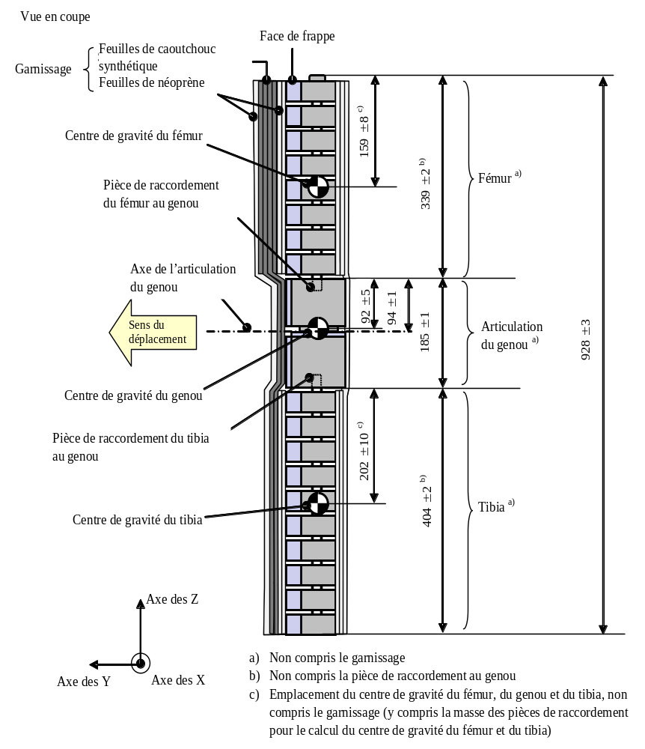

Figure 13
Jambe d’essai souple: vue en coupe du fémur, du tibia et du genou,
avec dimensions (vue de dessus)
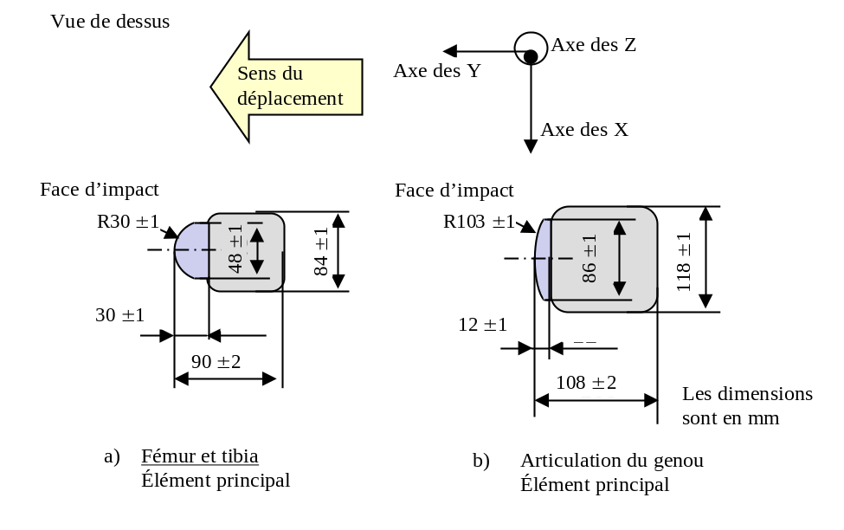

Figure 14
Jambe d’essai souple: dimensions du garnissage
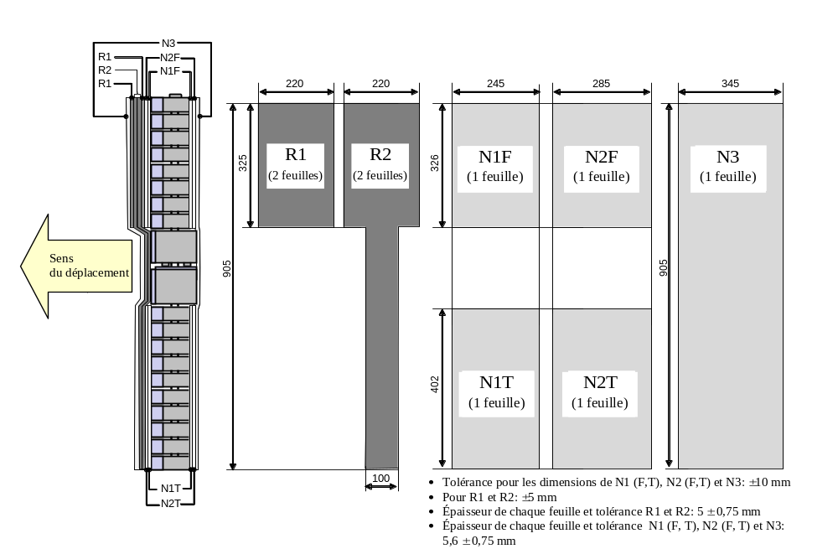

Figure 15
Jambe d’essai souple: caractéristiques en compression de la mousse de garnissage
a) Feuilles de caoutchouc synthétique
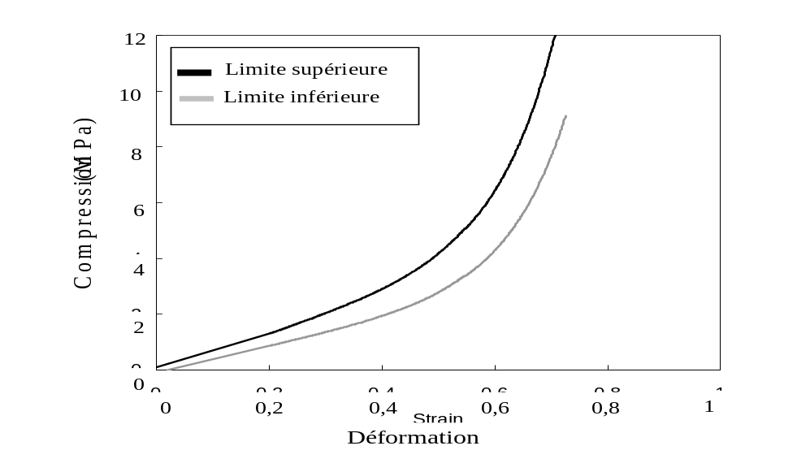
b) [Feuilles de néoprène]

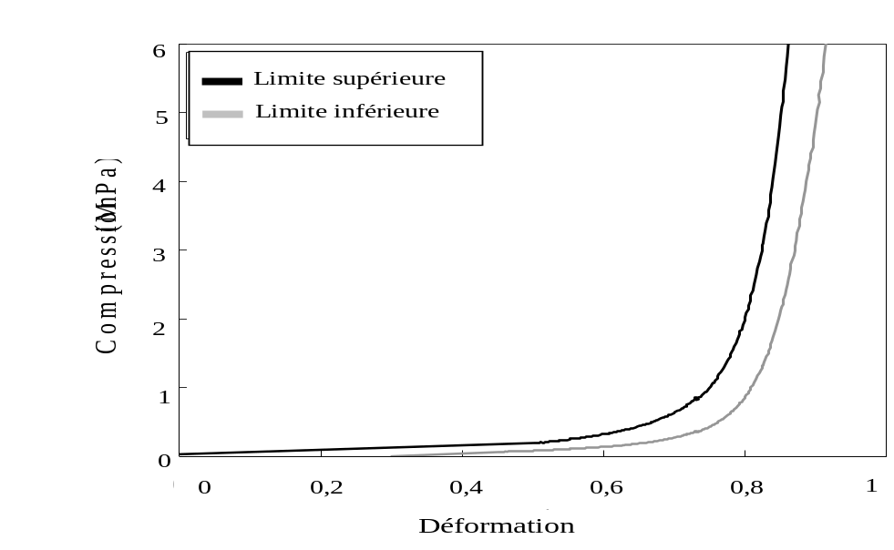

Figure 16
Emplacement des capteurs sur la jambe d’essai souple
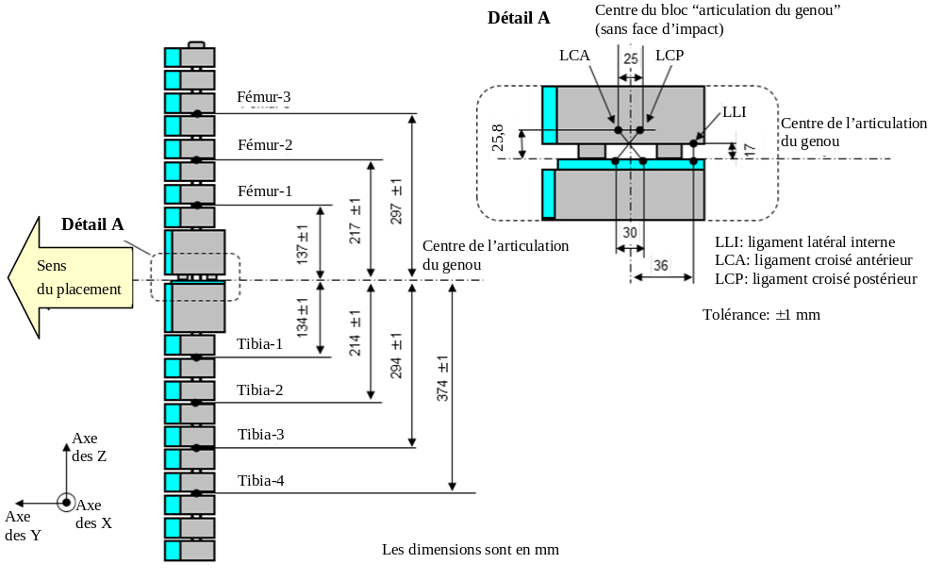
».
Le paragraphe 6.3.1.2 est modifié comme suit:
«6.3.1.2 …, du côté de l’impact et mesure 350 ± 5 mm de long (voir fig. 1317)».
Le paragraphe 6.3.1.2.9.1 est modifié comme suit:
«6.3.1.2.9.1 … en trois points, comme indiqué à la figure 1317, en utilisant…».
Le paragraphe 6.3.1.2.9.2 est modifié comme suit:
«6.3.1.2.9.2 … de part et d’autre de l’axe médian (voir fig. 1317)».
La figure 13 devient la figure 17.
Paragraphe 6.3.2.1, lire:
«6.3.2.1 Tête d’essai “enfant” (voir fig. 1418)
L’élément de frappe…».
Paragraphe 6.3.2.1.1, lire:
«6.3.2.1.1 … deuxième alinéa … à la face de montage A (voir fig. 1418) et…».
La figure 14 devient la figure 18.
Paragraphe 6.3.2.2, lire:
«6.3.2.2 Élément de frappe tête d’adulte (voir fig. 1519)
Son diamètre … à la figure 1519 et sa masse…».
La figure 15 devient la figure 19.
Paragraphe 6.3.2.2.1, lire:
«6.3.2.2.1 … à la face de montage A (voir fig. 1519) et…».
Paragraphe 7.1.1 à 7.1.1.3.2, modifier comme suit:
«7.1.1 Méthode d’essai tibia contre pare-chocs
Chaque essai doit être achevé dans les deux heures qui suivent le moment où la jambe d’essai est sortie du local de conditionnement.
7.1.1.1 Les points d’impact choisis doivent être situés dans la zone d’impact du pare-chocs.
7.1.1.2 La direction du vecteur de vitesse d’impact doit être située dans le plan horizontal et être parallèle au plan vertical longitudinal du véhicule. La tolérance pour la direction du vecteur de vitesse dans ces deux plans doit être de ±2° au moment du contact initial. L’axe de la jambe d’essai doit être perpendiculaire au plan horizontal avec une tolérance de ±2° pour l’angle de roulis et l’angle de tangage dans le plan transversal et le plan longitudinal. Les plans horizontal, longitudinal et transversal doivent être orthogonaux entre eux (voir fig. 20).
La direction du vecteur d’impact est située dans le plan horizontal et elle est parallèle au plan vertical longitudinal du véhicule. La tolérance pour la direction du vecteur de vitesse dans ces deux plans est de ±2° au moment du contact initial. L’axe de l’élément de frappe est perpendiculaire au plan horizontal avec une tolérance de ±2° dans le plan transversal et le plan longitudinal. Les plans horizontal, longitudinal et transversal sont orthogonaux entre eux (voir fig. 16).
7.1.1.3 Le bas de l’élément de frappe (non comprises les pièces nécessaires pour le dispositif de largage et de propulsion) doit être situé à 75 mm au-dessus du niveau de référence du sol au moment du contact initial avec le pare-chocs (voir fig. 21), avec une tolérance de ±10 mm. Lors du réglage de la hauteur du dispositif de propulsion, il doit être tenu compte de l’influence de la gravité pendant que l’élément de frappe est en trajectoire libre.
Le bas de l’élément de frappe est situé à 25 mm au-dessus du niveau de référence du sol au moment du contact initial avec le pare-chocs (voir fig. 17), avec une tolérance de ±10 mm. Lors du réglage de la hauteur du dispositif de propulsion, il est tenu compte de l’influence de la gravité alors que l’élément de frappe est en chute libre.
7.1.1.3.1 L’élément de frappe tibia est en chute libre au moment de l’impact. Lorsqu’il est largué, il se trouve à une distance du véhicule telle qu’il ne puisse, en cas de rebond, venir toucher le dispositif de propulsion et ainsi fausser les résultats de l’essai.
L’élément de frappe peut être mu par tout moyen conforme aux prescriptions exigées pour l’essai.
L’élément de frappe tibia est en chute libre au moment de l’impact. Lorsqu’il est largué, il se trouve à une distance du véhicule telle qu’il ne puisse, en cas de rebond, venir toucher le dispositif de propulsion et ainsi fausser les résultats de l’essai.
L’élément de frappe peut être mu par un propulseur pneumatique, à ressort mécanique, ou hydraulique, ou par tout autre moyen dont l’efficacité équivalente est démontrée.
7.1.1.3.2 Au moment du contact initial, l’élément de frappe doit être orienté dans la direction prévue sur son axe vertical, avec une tolérance de ±5° pour l’angle en lacet, pour garantir le fonctionnement correct de l’articulation du genou (voir fig. 20).
Au moment du contact initial, l’élément de frappe est orienté dans la direction prévue sur son axe vertical, avec une tolérance de ±5°, pour garantir le fonctionnement correct de l’articulation du genou (voir fig. 16).».
Les figures 16 et 17 deviennent les figures 20 et 21, et elles sont modifiées comme suit:

«Figure 20
Tolérances des angles pour l’orientation de la jambe d’essai souple
au moment de l’impact initial
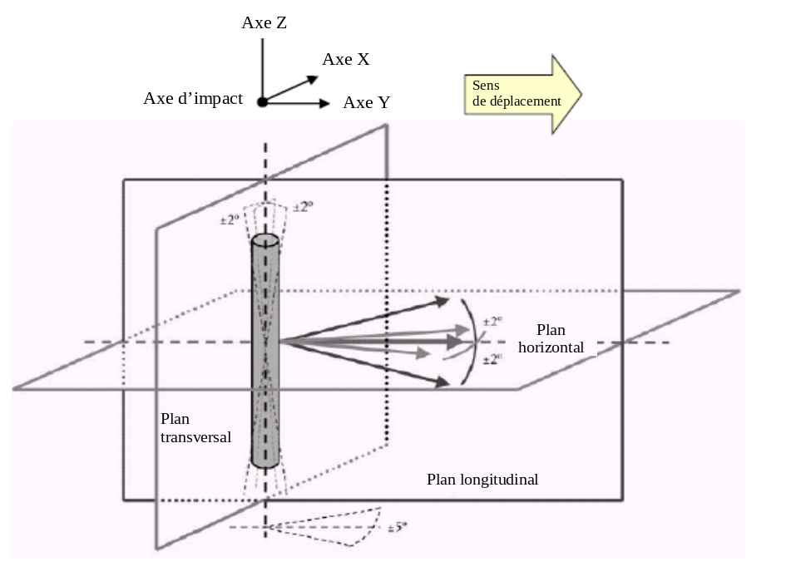

Figure 21
Essai de choc jambe d’essai souple contre pare-chocs sur véhicule complet
à son assiette normale (à gauche) et sur section de carrosserie posée
sur chandelles (à droite) (voir par. 7.1.1.3)
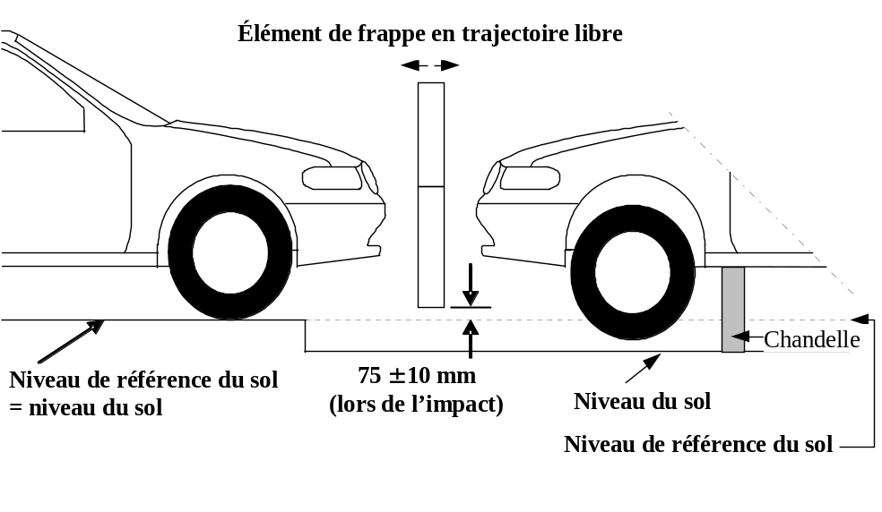
».
Ajouter deux nouveaux paragraphes, ainsi conçus:
«7.1.1.5 Les moments de flexion du tibia ne doivent pas dépasser ±15 Nm dans un intervalle d’évaluation de 30 ms immédiatement avant l’impact.
7.1.1.6 La compensation du décalage sera faite avec l’élément de frappe en position de repos avant la phase d’essai/d’accélération.».
Paragraphe 7.4.4, modifier comme suit:
«7.4.4 Au moment de l’impact, la vitesse de l’élément de frappe est de [9,7 ± 0,2 m/s].».
Paragraphes 8.1 à 8.1.2.4.2, modifier comme suit:
«8.1 Homologation de la jambe d’essai souple
8.1.1 Essais d’homologation statiques
8.1.1.1 Les segments fémur et tibia de la jambe d’essai souple doivent satisfaire aux prescriptions énoncées au paragraphe 8.1.1.2 lors d’essais exécutés conformément au paragraphe 8.1.1.4. Le segment genou de la jambe d’essai doit satisfaire aux prescriptions énoncées au paragraphe 8.1.1.3 lors d’essais exécutés conformément au paragraphe 8.1.1.5. Au cours des essais d’homologation, la jambe d’essai doit être maintenue à une température stabilisée de 20 ± 2 °C.
Les valeurs de réponse CAC, telles qu’elles sont définies dans la norme ISO 6487:2002, doivent être de 30 mm pour l’allongement des ligaments du genou et de 4 kN pour la force extérieure appliquée. Pour les deux essais, un filtrage passe-bas à une fréquence appropriée est autorisé, afin d’éliminer les bruits haute fréquence sans fausser sensiblement la mesure de la réponse de l’élément de frappe.
L’élément de frappe tibia doit satisfaire aux prescriptions énoncées au paragraphe 8.1.1.2 lors d’essais exécutés conformément au paragraphe 8.1.1.4, et il doit satisfaire aux prescriptions énoncées au paragraphe 8.1.1.3 lors d’essais exécutés conformément au paragraphe 8.1.1.5.
Pour les deux essais, l’élément de frappe est orienté dans la direction prévue par rapport à son axe longitudinal, afin que l’articulation du genou puisse fonctionner correctement, avec une tolérance de ±2º.
La température stabilisée de l’élément de frappe au cours des essais d’homologation est de 20º ± 2ºC.
La valeur de réponse CAC, telle qu’elle est définie dans la norme ISO 6487:2002, est de 50º pour l’angle de flexion du genou et de 500 N pour la force appliquée lorsque l’élément de frappe est sollicité en flexion conformément au paragraphe 8.1.1.4, et de 10 mm pour le cisaillement et 10 kN pour la force appliquée quand l’élément de frappe est sollicité en cisaillement conformément au paragraphe 8.1.1.5. Pour les deux essais, un filtrage passe-bas à une fréquence appropriée est autorisé, afin d’éliminer les bruits haute fréquence sans fausser sensiblement la mesure de la réponse de l’élément de frappe.
8.1.1.2 Lorsque le fémur et le tibia de la jambe d’essai sont sollicités en flexion conformément au paragraphe 8.1.1.4, le moment appliqué et l’angle de flexion au centre du fémur et du tibia (M_{c} et D_{c}) doivent se situer dans la bande de tolérance indiquée à la figure 22.
Lorsque l’élément de frappe est sollicité en flexion conformément au paragraphe 8.1.1.4, la réponse force appliquée/angle de flexion doit se situer dans la bande indiquée à la figure 18. L’énergie nécessaire pour obtenir une flexion de 15,0º est de 100 ± 7 J.
8.1.1.3 Lorsque le genou de la jambe d’essai est sollicité en flexion conformément au paragraphe 8.1.1.5, les allongements des ligaments LLI, LCA et LCP et le moment ou la force appliqués au centre de l’articulation du genou (M_{c} ou F_{c}) doivent se situer dans la bande de tolérance indiquée à la figure 23.
Lorsque l’élément de frappe est sollicité en cisaillement conformément au paragraphe 8.1.1.5, la réponse force appliquée/cisaillement doit se situer dans la bande indiquée à la figure 19.
8.1.1.4 Les extrémités du fémur et du tibia, sans les parties flexibles, doivent être posées de façon stable sur le châssis d’essai, comme représenté aux figures 24 et 25. L’axe des Y de l’élément de frappe doit être orienté parallèlement à l’axe de mise en charge avec une tolérance de 180 ± 2°. Pour garantir la répétabilité des essais, des patins antifriction en polytétrafluoréthylène (PTFE) doivent être disposés sous les plateaux supports (voir fig. 24 et 25).
La force d’essai doit être appliquée au centre du fémur et du tibia avec une tolérance de ±2 mm le long de l’axe des Z. La force d’essai doit être augmentée de manière à maintenir une vitesse de flexion comprise entre 10 et 100 mm/min jusqu’à ce que le moment de flexion au centre du fémur ou du tibia (M_{c}) atteigne 380 Nm.
L’élément de frappe nu est fixé sur une surface horizontale fixe au moyen de pinces maintenant solidement le tibia, et un tube en métal est emmanché sans jeu sur le fémur, comme représenté à la figure 20. L’axe de rotation de l’articulation du genou est vertical. Pour éviter toute erreur due aux frottements, le segment fémur et le tube métallique ne reposent sur aucun support. Le moment de flexion appliqué au centre du genou du fait du poids du tube métallique et d’autres éléments (à l’exclusion de la jambe elle-même) ne doit pas dépasser 25 Nm.
Une force normale horizontale est appliquée au tube de métal à une distance de 2,0 ± 0,01 m du centre de l’articulation du genou et l’angle de flexion résultant est enregistré. La force est augmentée à un taux compris entre 1 et 10°/s jusqu’à ce que l’angle de flexion du genou soit supérieur à 22º. Des valeurs qui s’écartent brièvement de ces limites, en raison par exemple de l’utilisation d’une pompe manuelle, sont autorisées.
On détermine l’énergie appliquée en intégrant la force par rapport à l’angle de flexion en radians et en la multipliant par la longueur du levier, soit 2,0 ± 0,01 m.
8.1.1.5 Les extrémités de l’articulation du genou doivent être posées de façon stable sur le châssis d’essai, comme représenté à la figure 26. L’axe des Y de l’élément de frappe doit être orienté parallèlement à l’axe de mise en charge avec une tolérance de ±2°. Pour garantir la répétabilité des essais, des patins antifriction en polytétrafluoréthylène (PTFE) doivent être disposés sous les plateaux supports (voir fig. 26). Pour ne pas endommager l’élément de frappe, une feuille de mousse de néoprène doit être placée sous l’extrémité du vérin de mise en charge, et la face d’impact de l’articulation du genou décrite à la figure 13 est enlevée. La feuille de mousse de néoprène utilisée pour l’essai doit avoir les caractéristiques en compression prescrites à la figure 15.
La force d’essai doit être appliquée au centre du genou avec une tolérance de ±2 mm le long de l’axe des Z (voir fig. 12). La force d’essai doit être augmentée de manière à maintenir une vitesse de flexion comprise entre 10 et 100 mm/min jusqu’à ce que le moment de flexion au centre de l’articulation du genou (M_{c}) atteigne 400 Nm.
L’élément de frappe nu est fixé sur une surface horizontale fixe au moyen de pinces maintenant solidement le tibia, et un tube de métal est emmanché sans jeu sur le fémur; il est maintenu à niveau à 2,0 m du centre de l’articulation du genou, comme représenté à la figure 21.
Une force normale horizontale est appliquée au fémur à une distance de 50 mm du centre de l’articulation du genou et le cisaillement résultant est enregistré. La force est augmentée de 0,1 à 20 mm/s jusqu’à ce que le cisaillement du genou dépasse 7,0 mm ou que la force soit supérieure à 6,0 kN. Des valeurs qui s’écartent brièvement de ces limites, en raison par exemple de l’utilisation d’une pompe manuelle, sont autorisées.
8.1.2 Essais d’homologation dynamiques (essais au pendule)
8.1.2.1 La jambe d’essai souple doit satisfaire aux prescriptions énoncées au paragraphe 8.1.2.3 lors d’essais exécutés conformément au paragraphe 8.1.2.4.
8.1.2.2 Homologation
8.1.2.2.1 Le local d’homologation doit être à une température stabilisée de 20 ± 2 °C au cours de l’essai.
La mousse simulant la chair destinée à l’élément de frappe est entreposée pendant au moins quatre heures dans un local de conditionnement où l’humidité relative est stabilisée à 35 ± 10 % et la température à 20 ± 2 ºC, avant étalonnage. L’élément de frappe proprement dit est à une température de 20 ± 2 ºC au moment de l’impact. Les tolérances de température s’entendent pour une humidité relative de 40 ± 30 % après une période de conditionnement d’au moins quatre heures avant l’essai.
8.1.2.2.2 La température du local d’homologation doit être mesurée au moment de l’homologation et consignée dans le procès-verbal d’homologation.
L’installation servant à l’étalonnage a une humidité stabilisée de 40 ± 30 % et une température stabilisée de 20 ± 4 º C pendant l’étalonnage.
8.1.2.2.3 L’étalonnage doit être terminé dans les deux heures suivant le moment où l’élément de frappe est sorti du local de conditionnement.
8.1.2.2.4 L’humidité relative et la température du local d’étalonnage sont mesurées au moment de l’étalonnage et consignées dans le procès-verbal d’étalonnage.
8.1.2.3 Prescriptions
8.1.2.3.1 Lorsque la jambe d’essai souple est utilisée pour l’essai comme prescrit au paragraphe 8.1.2.4, le moment maximal de flexion du tibia doit être compris entre 272 et 235 Nm au point tibia-1, entre 219 et 187 Nm au point tibia-2, entre 166 et 139 Nm au point tibia-3, et entre 111 et 90 Nm au point tibia-4. L’allongement maximal du ligament latéral interne doit être compris entre 24 et 20,5 mm, l’allongement maximal du ligament croisé antérieur compris entre 10,5 et 8,0 mm, et l’allongement maximal du ligament croisé postérieur compris entre 5,0 et 3,5 mm.
Pour toutes ces valeurs, la valeur de mesure retenue doit être celle qui est relevée dans les 200 ms suivant l’impact initial.
Lorsque l’élément de frappe est heurté par un élément de frappe d’homologation guidé sur une trajectoire linéaire, comme décrit au paragraphe 8.1.2.4, l’accélération maximale du haut du tibia doit être comprise entre 120 et 250 g, l’angle de flexion maximal entre 6,2 et 8,2° et le cisaillement maximum entre 3,5 et 6,0 mm.
Pour toutes ces mesures, les valeurs retenues sont celles relevées lors du contact initial avec l’élément de frappe d’homologation et non pas lors de la phase d’arrêt. Le système utilisé pour arrêter l’élément de frappe soumis à l’essai ou l’élément de frappe d’homologation doit être conçu de manière que la phase d’arrêt et l’impact initial ne se chevauchent pas. Le dispositif d’arrêt ne doit pas engendrer de signaux supérieurs à la valeur CAC prescrite.
8.1.2.3.2 La valeur de réponse CFC, telle qu’elle est définie dans la norme ISO 6487:2002, doit être de 180 pour tous les capteurs. Les valeurs de réponse CAC, telles qu’elles sont définies dans ladite norme, doivent être de 30 mm pour l’allongement des ligaments du genou et de 400 Nm pour le moment de flexion du tibia.
La valeur de réponse CFC, telle qu’elle est définie dans la norme ISO 6487:2002, doit être de 180 pour tous les capteurs. Les valeurs de réponse CAC, telles qu’elles sont définies dans la même norme, doivent être de 50º pour l’angle de flexion du genou, de 10 mm pour le cisaillement et de 500 g pour l’accélération. Cela n’implique pas que l’élément de frappe puisse supporter de telles contraintes.
8.1.2.4 Méthode d’essai
8.1.2.4.1 La jambe d’essai souple, munie de son garnissage, doit être suspendue au banc d’essai d’homologation dynamique sous un angle de départ de 15 ± 1° vers le haut par rapport à l’horizontale, comme représenté à la figure 27. Elle doit être larguée depuis la position haute, et tomber en chute libre par rotation autour du pivot d’articulation du banc comme représenté à la figure 27.
L’élément de frappe, garni de mousse et d’une peau en caoutchouc, est suspendu horizontalement à trois câbles de 1,5 ± 0,2 mm de diamètre et d’une longueur minimale de 2,0 m, comme représenté à la figure 22. Son axe longitudinal est orienté horizontalement, avec une tolérance de ±0,5º, et perpendiculairement à la direction de déplacement de l’élément de frappe d’homologation, avec une tolérance de ±2º. Il doit avoir l’orientation prévue selon son axe longitudinal pour le bon fonctionnement de l’articulation du genou, avec une tolérance de ±2º. Il doit satisfaire aux prescriptions du paragraphe 6.3.1.1, les crochets de fixation des câbles étant en place.
8.1.2.4.2 Le centre de l’articulation du genou de la jambe d’essai doit être situé à 30 ± 1 mm au-dessous de l’arête inférieure de la barre d’arrêt, et la face d’impact du tibia sans garnissage doit être située à 13 ± 2 mm de l’arête supérieure avant de la barre d’arrêt lorsque la jambe d’essai est suspendue librement comme représenté à la figure 27.
L’élément de frappe d’homologation doit avoir une masse de 9,0 ± 0,05 kg, y compris les éléments de propulsion et de guidage qui restent fixés à l’élément de frappe lors de l’impact. Les dimensions de la face de l’élément de frappe sont indiquées à la figure 23. Elle doit être en aluminium et présenter un fini de surface supérieur à 2,0 microns.
Le système de guidage, qui est muni de guides à faible frottement insensibles aux forces ne s’exerçant pas dans l’axe, ne permet le déplacement de l’élément de frappe que dans la direction d’impact prévue lorsque ce dernier heurte le véhicule. Les guides doivent empêcher tout déplacement dans une autre direction, pas même une rotation autour d’un axe quel qu’il soit.
Paragraphes 8.1.2.4.3 à 8.1.2.4.5, supprimer.
Ajouter les paragraphes 8.1.3 à 8.1.3.4.4 et les figures 22 à 28, comme suit:
«8.1.3 Essais dynamiques d’homologation (essai inverse)
8.1.3.1 La jambe d’essai souple doit satisfaire aux prescriptions énoncées au paragraphe 8.1.3.3 lors d’essais exécutés conformément au paragraphe 8.1.3.4.
8.1.3.2 Homologation
8.1.3.2.1 Le local d’homologation doit être à une température stabilisée de 20 ± 2 °C au cours de l’essai.
8.1.3.2.2 La température du local d’homologation doit être mesurée au moment de l’homologation et consignée dans le procès-verbal d’homologation.
8.1.3.3 Prescriptions
8.1.3.3.1 Lorsque la jambe d’essai souple est utilisée pour l’essai comme prescrit au paragraphe 8.1.3.4, le moment maximal de flexion du tibia doit être compris entre 272 et 230 Nm au point tibia-1, entre 252 et 210 Nm au point tibia-2, entre 192 et 166 Nm au point tibia-3, et entre 108 et 93 Nm au point tibia-4. L’allongement maximal du ligament latéral interne doit être compris entre 21,0 et 17,0 mm, l’allongement maximal du ligament croisé antérieur compris entre 10,0 et 8,0 mm, et l’allongement maximal du ligament croisé postérieur compris entre 6,0 et 4,0 mm.
Pour toutes ces valeurs, la valeur de mesure retenue doit être celle qui est relevée dans les 50 ms suivant l’impact initial.
8.1.3.3.2 La valeur de réponse CFC, telle qu’elle est définie dans la norme ISO 6487:2002, doit être de 180 pour tous les capteurs. Les valeurs de réponse CAC, telles qu’elles sont définies dans ladite norme, doivent être de 30 mm pour l’allongement des ligaments du genou et de 400 Nm pour le moment de flexion du tibia.
8.1.3.4 Méthode d’essai
8.1.3.4.1 La jambe d’essai souple complète (avec son garnissage) doit être suspendue à la verticale, non entravée, à un bâti d’essai, comme représenté à la figure 28. Elle est alors heurtée par l’arête supérieure d’un bélier en nid d’abeille d’aluminium recouvert d’un fin tissu de papier (de 1 mm d’épaisseur maximum), se déplaçant linéairement à une vitesse de 11,1 ± 0,2 m/s. La jambe d’essai doit être en trajectoire libre dans un délai de 10 ms après le premier choc avec le bélier.
8.1.3.4.2 La structure en nid d’abeilles (alliage 5052) fixée sur la face avant du bélier doit mesurer 200 ± 5 mm de largeur, 160 ± 5 mm de longueur et 60 ± 2 mm de profondeur et présenter une résistance à l’écrasement de 75 psi ± 10 %. La structure en nid d’abeille devait être constituée soit d’alvéoles de 3/16e de pouce avec une densité de 2,0 pcf, soit d’alvéoles de 1/4 de pouce avec une densité de 2,3 pcf.
8.1.3.4.3 L’arête supérieure de la structure en nid d’abeille doit être alignée sur la face d’appui rigide du bélier à déplacement linéaire. Au moment du premier contact, cette arête doit être alignée sur l’axe de l’articulation du genou avec une tolérance le long de l’axe vertical de ±2 mm. La structure en nid d’abeille ne doit pas avoir subi de déformations avant l’essai.
8.1.3.4.4 Au moment du choc initial, l’angle en tangage de la jambe d’essai souple (rotation autour de l’axe des Y), et donc l’angle en tangage du vecteur-vitesse du bélier, ne doit pas s’écarter de plus de ±2° par rapport au plan vertical transversal. L’angle en roulis de la jambe d’essai souple (rotation autour de l’axe des X), et par conséquent l’angle en roulis du bélier au moment du choc initial, ne doit pas s’écarter de plus de ±2° par rapport au plan vertical longitudinal. L’angle en lacet de la jambe d’essai souple (rotation autour de l’axe des Z), et par conséquent l’angle en lacet du vecteur-vitesse du bélier au moment du choc initial, ne doit pas s’écarter de plus de ±2°.

Figure 22
Marges de tolérance prescrites pour la flexion du fémur et du tibia
dans l’essai d’homologation statique de la jambe d’essai souple
(voir par. 8.1.1.2)
a) Flexion du fémur
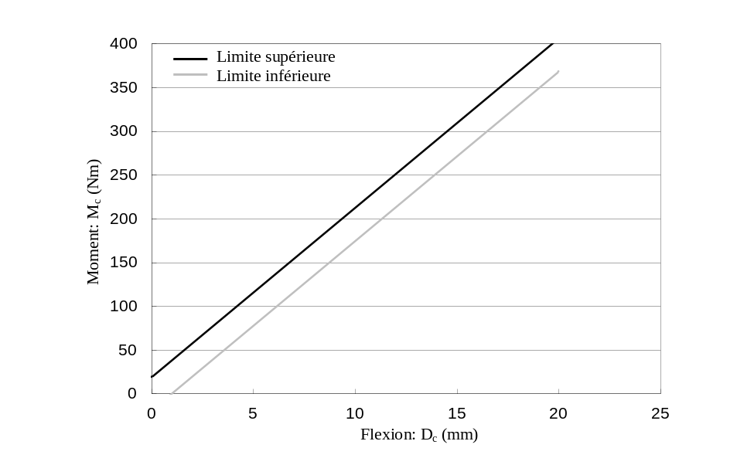
b) Flexion du tibia
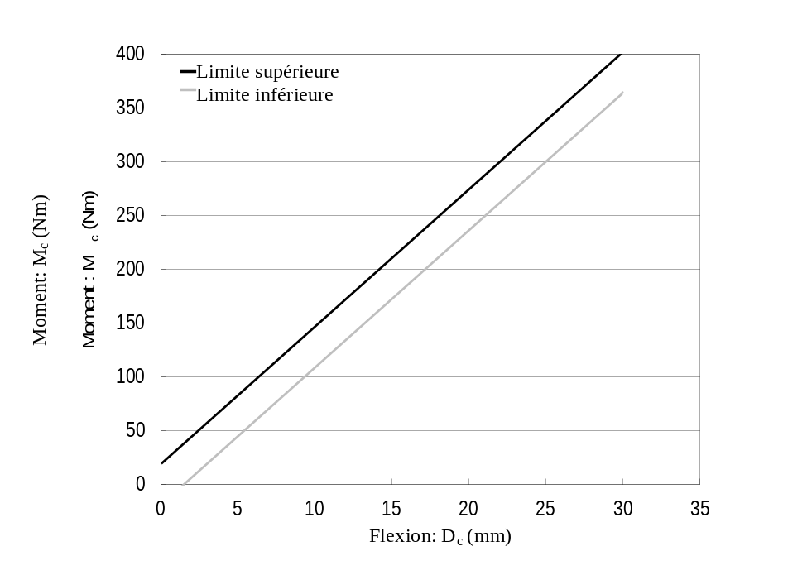

Figure 23
Marges de tolérance prescrites pour l’allongement des ligaments du genou dans
l’essai d’homologation statique de la jambe d’essai souple
(voir par. 8.1.1.3)
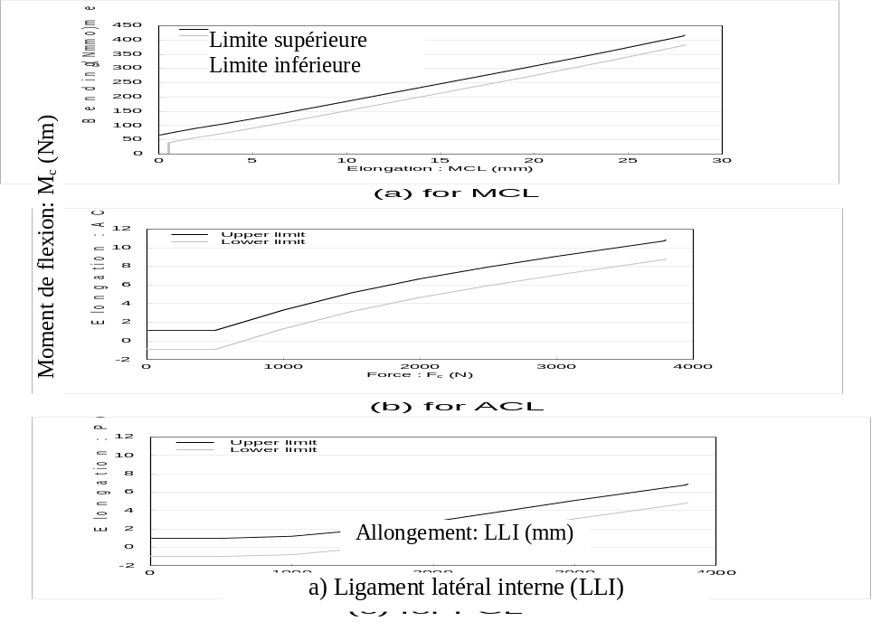

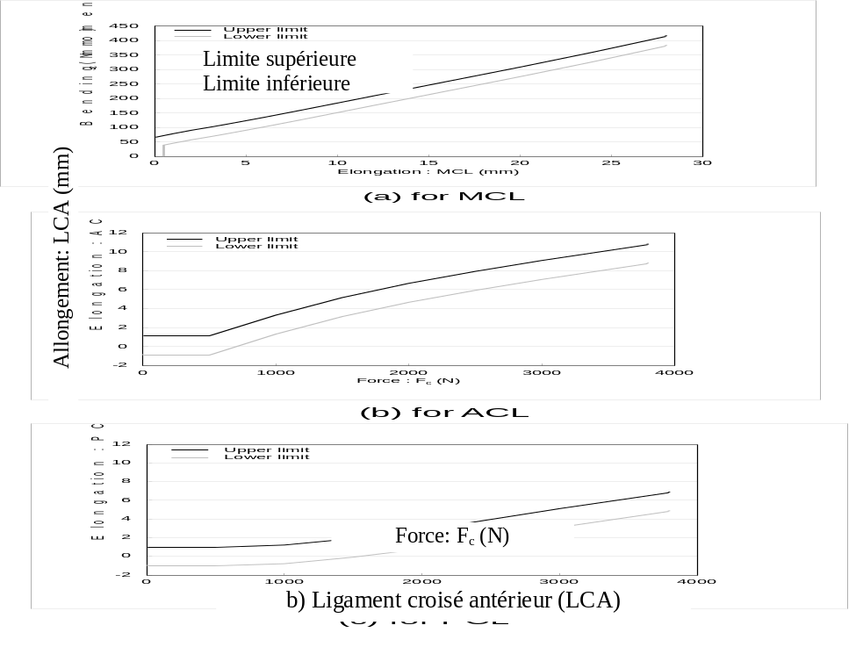

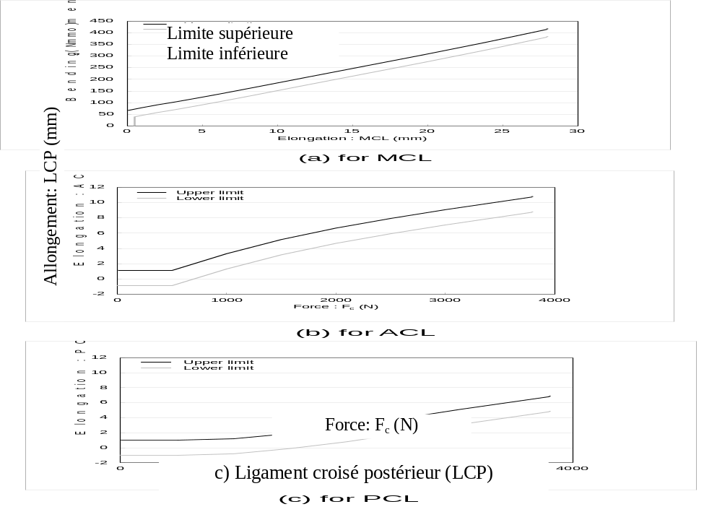

Figure 24
Montage de mise en charge du fémur pour l’essai d’homologation statique de la jambe d’essai souple
(voir par. 8.1.4.4)
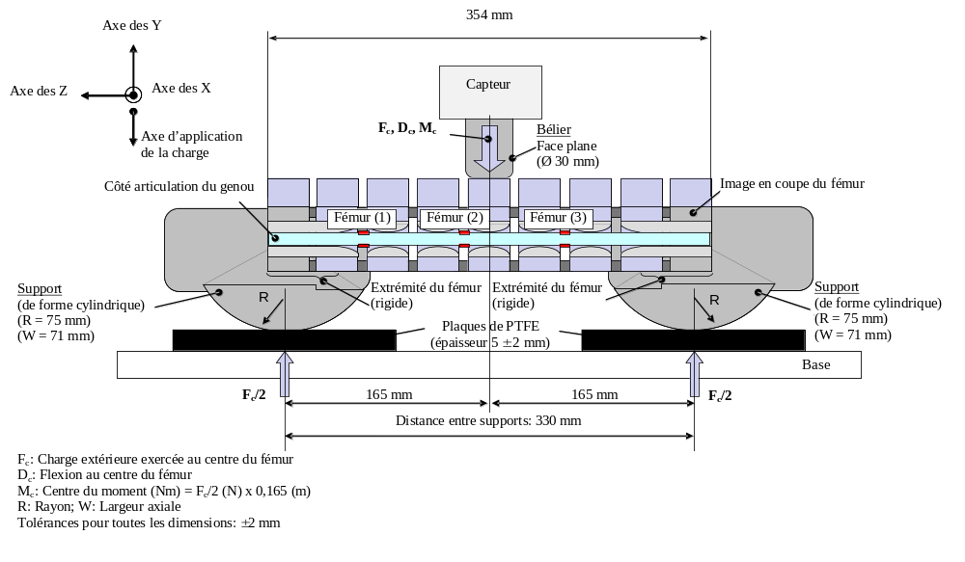

Figure 25
Montage de mise en charge du tibia pour l’essai d’homologation statique de la jambe d’essai souple
(voir par. 8.1.1.4)
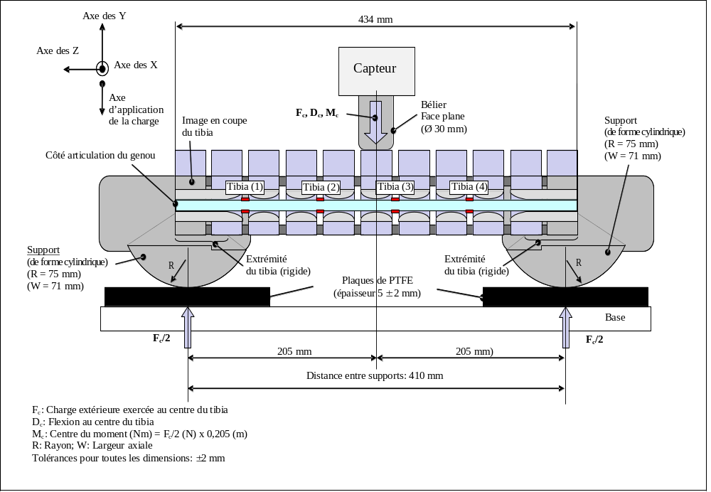

Figure 26
Montage de mise en charge du genou pour l’essai d’homologation statique de la jambe d’essai souple (voir par. 8.1.1.5)
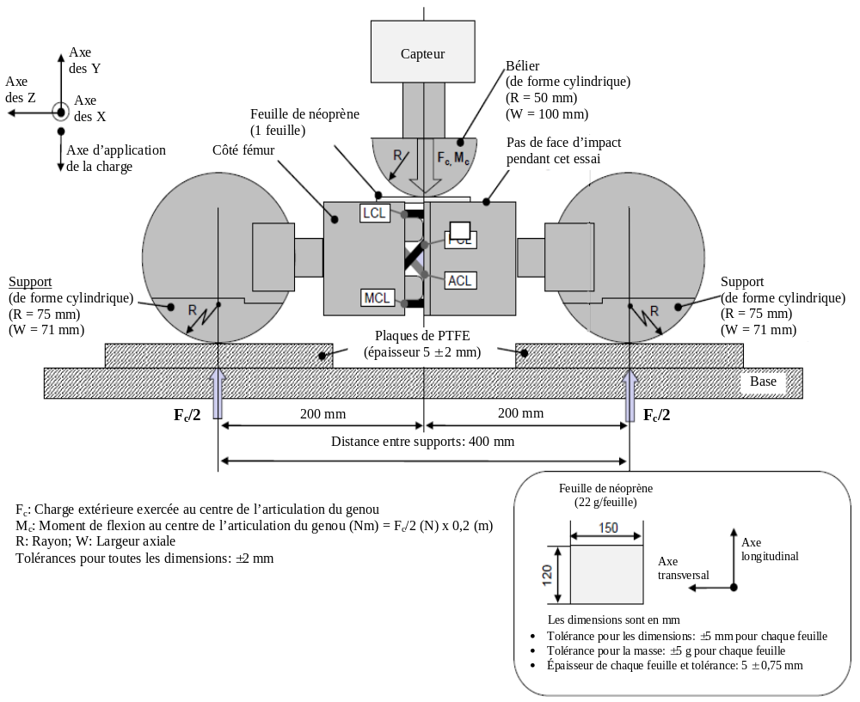

Figure 27
Montage pour l’essai dynamique d’homologation de la jambe d’essai souple (essai au pendule) (voir par. 8.1.2.4)
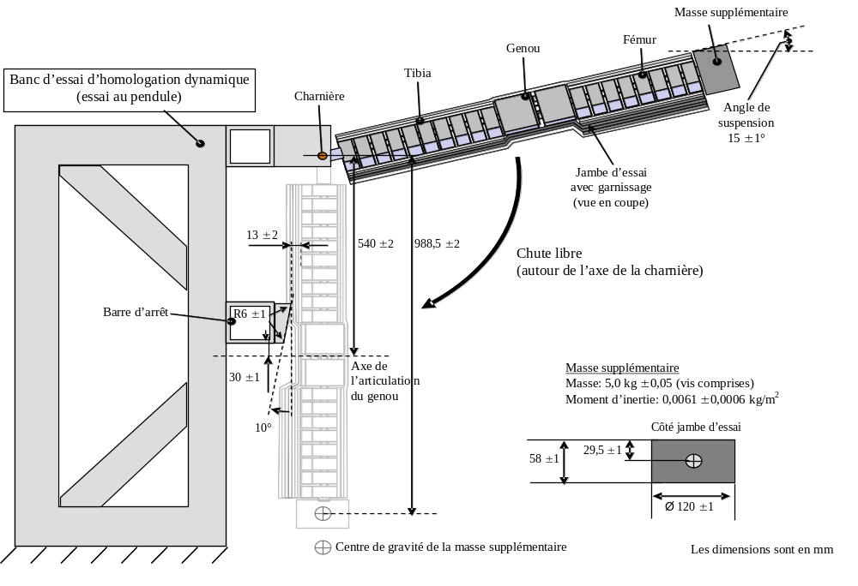

Figure 28
Montage pour l’essai dynamique d’homologation de la jambe d’essai souple (essai inverse) (voir par. 8.1.3.4)
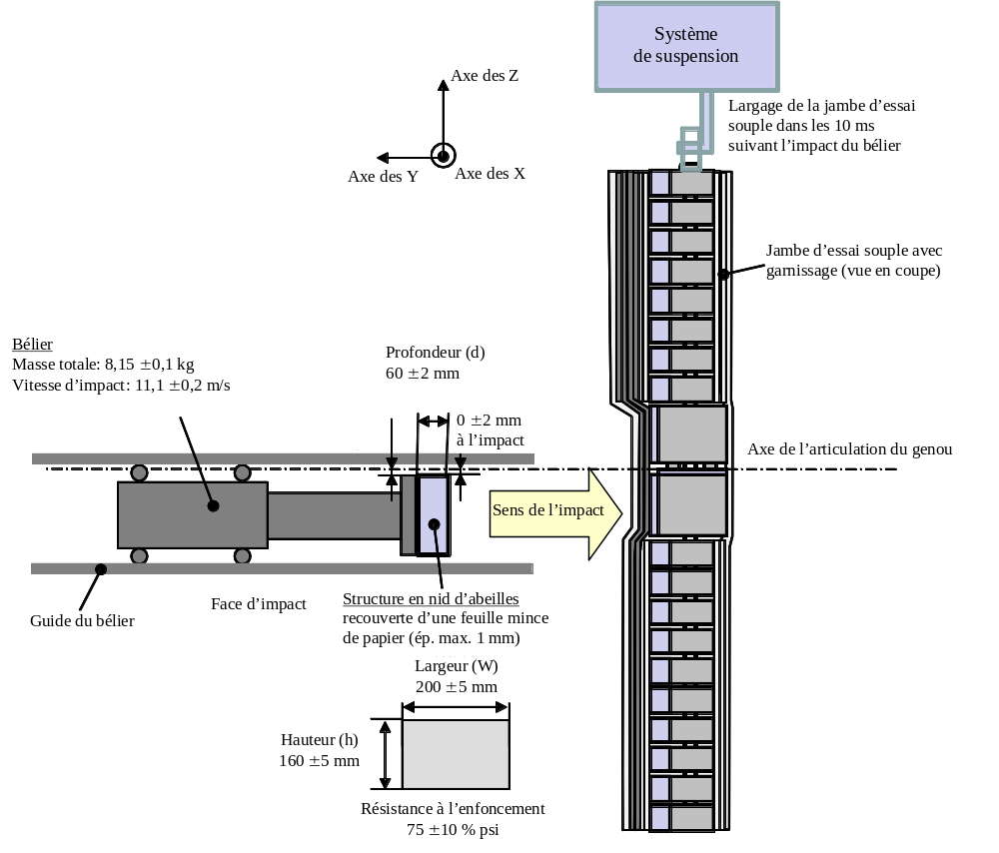
».
Le paragraphe 8.2.4.6 est modifié comme suit:
«8.2.4.6 … à une vitesse de 7,1 ± 0,1 m/s contre le pendule à l’arrêt comme décrit à la figure 2429.».
Le paragraphe 8.3.3.1 devient le 8.4.3.1, et il est modifié comme suit:
«8.4.3.1 L’élément de frappe est suspendu à un bâti comme représenté à la figure 2530.».
Le paragraphe 8.3.3.3 est modifié comme suit:
«8.3.3.3 … élément de frappe tête d’adulte comme représenté à la figure 2530. Il est suspendu de…».
Les figures 18 à 23 sont supprimées.
Les figures 24 et 25 deviennent les figures 29 et 30.

* * Conformément au programme de travail du Comité des transports intérieurs pour la période 2010-2014 (ECE/TRANS/208, par. 106, et ECE/TRANS/2010/8, activité 02.4), le Forum mondial a pour mission d’élaborer, d’harmoniser et de mettre à jour les Règlements en vue d’améliorer les caractéristiques fonctionnelles des véhicules. Le présent document est soumis dans le cadre de ce mandat.

